

МИНИСТЕРСТВО ЗДРАВООХРАНЕНИЯ ЧЕЧЕНСКОЙ РЕСПУБЛИКИ
ГБУ «РЕСПУБЛИКАНСКИЙ ЦЕНТР ОБЩЕСТВЕННОГО ЗДОРОВЬЯ
и МЕДИЦИНСКОЙ ПРОФИЛАКТИКИ»



ТУБЕРКУЛЕЗ ЛЕГКИХ

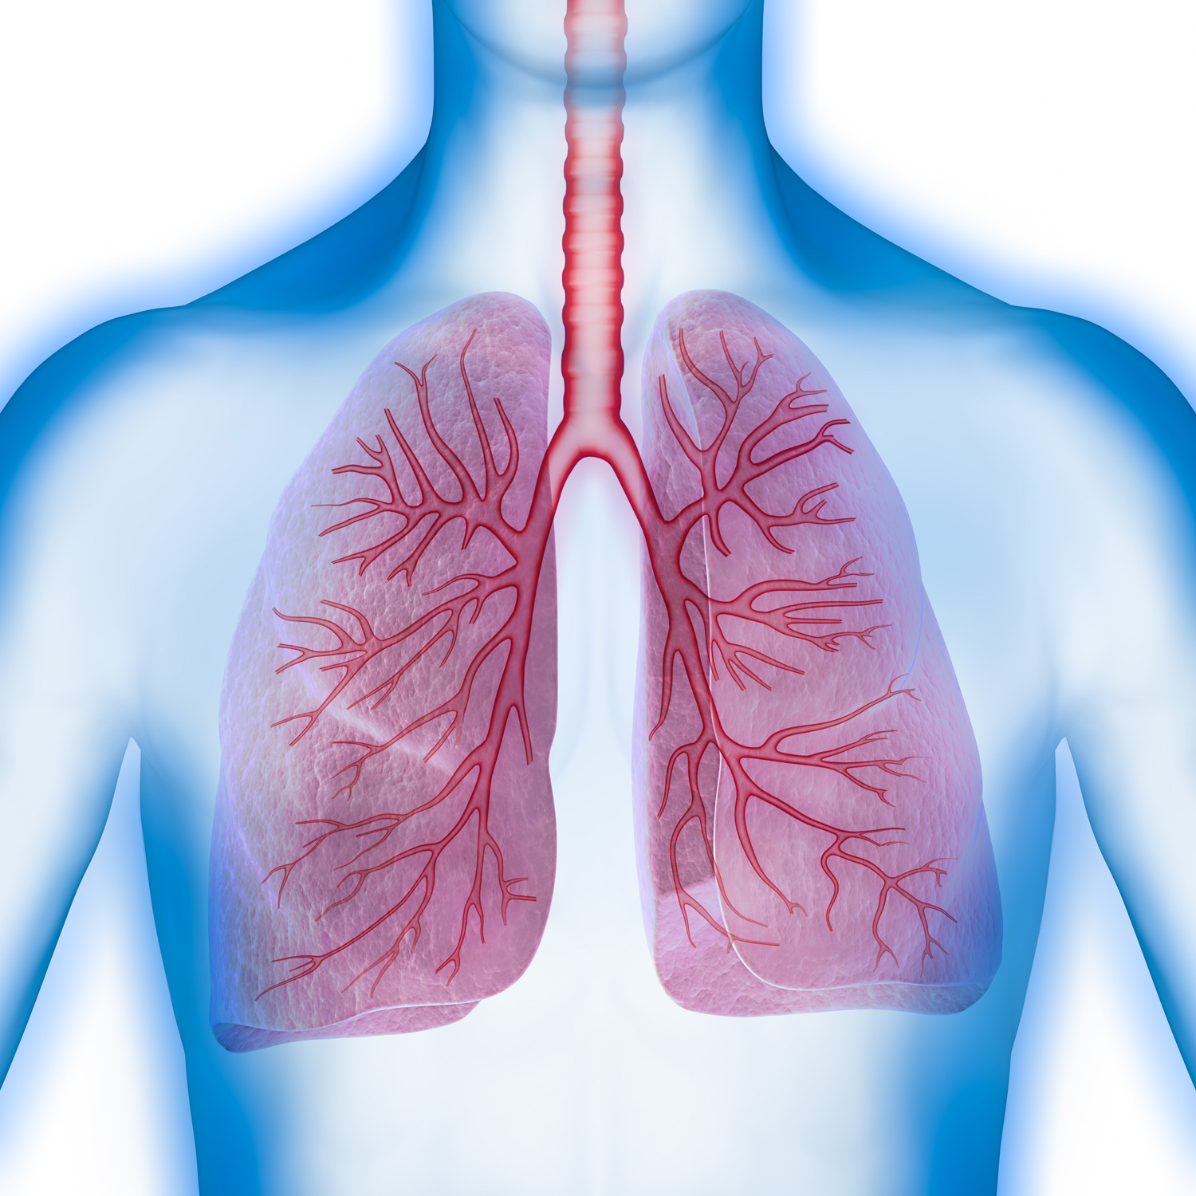
Грозный
2024


ШКОЛА ЗДОРОВЬЯ «ТУБЕРКУЛЕЗ»

Школа Здоровья — это форма группового профилактического консультирования, которая оказывается пациентам, болеющим туберкулезом, или имеющим факторы риска появления заболевания.

Обучение пациентов является важной частью программы контроля над туберкулезом. Идея состоит в том, чтобы включить пациентов в обучение во время интенсивной фазы лечения, проходящей в стационарных условиях 2-4 месяца.
Программа «Школа пациента» состоит из пяти занятий. Обучение проводится один раз в 1-2 недели. Самый короткий период нахождения в диспансере составляет восемь недель, т.е. пациенты успевают пройти программу до перевода на поддерживающую фазу лечения, проводимую в амбулаторных условиях.

ЦЕЛЬ:

- Информирования пациентов противотуберкулезных учреждений о симптомах заболевания, преимуществах ранней диагностики и завершения лечения, что усиливает их сотрудничество с медицинским персоналом при выявлении случаев заболевания и проведения соответствующего лечения;

- Предоставления пациентам противотуберкулезных учреждений точной информации о природе туберкулеза и средствах борьбы с ним. Это снижает негативные последствия страха перед заболеванием и недостоверной информации, которые часто имеют место в обществе;

- Поощрения пациентов к соблюдению мер, способных снизить риск передачи инфекции (соблюдение гигиенических правил при кашле), предотвратить развитие заболевания и образование лекарственно-устойчивых штаммов МБТ (неконтролируемое, прерванное, неполное лечение);

- Проведение более открытых дискуссий о туберкулезе и факторах, усиливающих его распространение (ВИЧ-инфекция, алкоголизм, наркомания, недостаточность питания и т.д.);

- Информирование пациентов с подтвержденным диагнозом туберкулеза о процедурах, которые проводятся во время лечения. Это приводит к пониманию пациентами причин проведения соответствующих процедур и усиливает их сотрудничество с медицинским персоналом противотуберкулезных учреждений.

Чем больше пациенты будут знать о том, что такое туберкулез, как он распространяется и как от него излечиться, тем с большей приверженностью они будут следовать терапевтическому режиму.
Чем больше информации получает и понимает пациент, тем больше вероятность, что он сможет контролировать собственное лечение, вовремя получать и принимать прописанные ему препараты. Чем выше знания пациента, тем больше шансов для изменения его поведения, связанного рисками заражения, на менее рискованное и тем выше его ответственность не только за свое здоровье, но и за здоровье окружающих людей.

ЗАДАЧИ:

- Снижение заболеваемости, инвалидности и предупреждения тяжелых осложнений.
- Адаптация к полноценной жизни в обществе, поведению в быту и дома, соблюдению личной гигиены, режиму труда и отдыха.
- Профилактические мероприятия.
- Формирование здорового образа жизни.

ПЛАН

№ | Тема занятий | Дата  проведения | Кол-во  часов | Ответственный
1 | Туберкулез легких. Источники и пути передачи. Факторы риска. Формы туберкулеза. Мифы и правда о туберкулезе. |  |  | Руководитель школы
2 | Симптомы проявления туберкулеза легких. Осложнения туберкулеза. Опасное соседство – ВИЧ и вирусные гепатиты. Принципы лечения туберкулеза и устранение побочных эффектов лечения. ШЛУ и МЛУ ТБ.
3 | Пагубное влияние курения на развитие туберкулеза. О воздействии стресса для инфицированных людей. Профилактические мероприятия. Регулярные профилактические медицинские осмотры. Значение вакцинопрофилактики. Что такое диаскинтест и кому его проводят?
4 | Туберкулез и беременность.  Особенности в питании больного туберкулезом. ЛФК при туберкулезе. Трудотерапия, санаторно-курортное лечение. Реабилитация и диспансерный учет.
5 | Практическое занятие: Правила пользования индивидуальной плевательницей, обеззараживание мокроты, оказания неотложной помощи при кровохарканье и легочном кровотечении, личная гигиена больного, поведение в быту и дома. |  |  | Руководитель  Cтаршая м/с
6 | Заключительное занятие. Итоговое анкетирование, тестирование. Раздача информационного материала.  Вопросы и ответы

Занятие №1

Туберкулез легких – это инфекционное заболевание, вызываемое микобактерией (Mycobacterium tuberculosis), характеризующееся формированием в пораженных тканях специфических очагов воспаления и ярко выраженной реакцией организма.
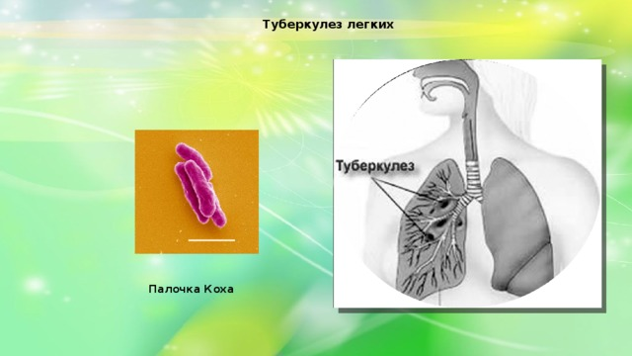

Возбудитель туберкулеза был открыт в 1882 году
ученым Р. Кохом, вследствие чего до сих пор распространено название палочка Коха. Инфекция может поражать любой орган, но чаще всего в патологический процесс вовлекаются легкие.
В 19 веке туберкулез был одной из главных причин смертности. Отличительной особенностью туберкулезной палочки является ее особая оболочка, которая помогает бактерии выжить в весьма суровых условиях окружающей среды, и в том числе противостоять основным противомикробным препаратам.
Кроме того, микобактерии туберкулеза чрезвычайно медленно размножаются, что несколько затрудняет диагностику.

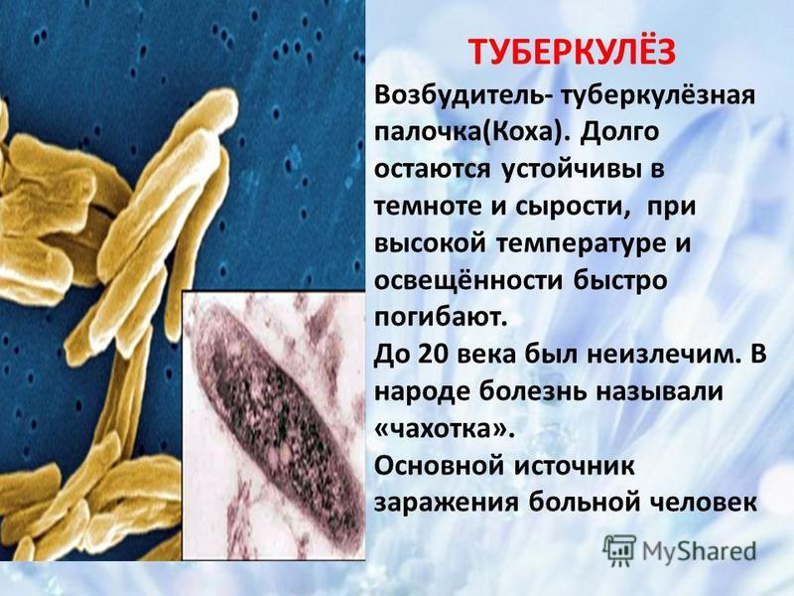

Источники туберкулеза – это больные туберкулезом люди,
животные, птицы. Основной средой для обитания микобактерий становится организм человека и теплокровных животных. В нем возбудитель может находиться неопределенно долго, находясь в латентном состоянии. Но главный резервуар и источник инфекции при туберкулезе – это больной человек. При активной форме патологии именно он выделяет палочки с мокротой или другими биологическими выделениями (моча, кал, гной).
Важнейшее значение в качестве источника заражения имеют пациенты с выраженным характером воспаления и кавернами в легких (деструктивные формы). Они представляют максимальную эпидемиологическую опасность, и должны обязательно изолироваться от окружающих. Обнаружить МБТ удается путем микроскопии или посева на питательные среды.

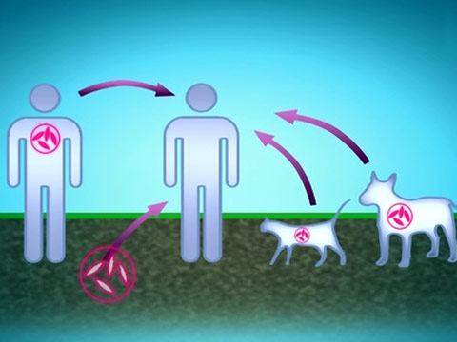

Обычно, при однократном попадании возбудителя в организм,
иммунная система справляется с инфекцией. При постоянном контакте с больным, который выделяет микобактерии, риск заразиться значительно возрастает.

Пути передачи
Второе звено, необходимое для развития эпидемического процесса – это механизмы или пути передачи инфекции. При такой патологии, как туберкулез, они будут следующими:
- Аэрогенный (воздушно-капельный и воздушно-пылевой).
- Алиментарный (пищевой).
- Контактный.
- Внутриутробный.
Наибольшая роль отводится попаданию инфекции через респираторный тракт. Именно аэрогенный путь задействуется в 90% случаев. Микобактерии в обильном количестве присутствуют в капельках слюны, которые выделяет заболевший человек при кашле, чихании и разговоре. Они рассеиваются на расстояние 1 метра от источника, длительное время, оставаясь в воздухе. Пыль содержит высушенные капельки, в которых также есть возбудитель. Она может подниматься в воздух, попадать в вентиляционные системы, а затем – вдыхаться. МБТ в таком состоянии способны находиться очень долго (особенно в грунте и сточных водах), но для проникновения в легкие пылевые частички должны иметь размер не более 5 мкм. Риск заражения возрастает в случаях, когда бактериовыделитель пренебрегает личной гигиеной, не выполняются влажная уборка и текущая дезинфекция помещения, в котором он находится.
Алиментарный путь реализуется через пищевые продукты, зараженные микобактериями. Это происходит при употреблении мяса больных животных, молока и продуктов на его основе. Однако возбудитель чувствителен к желудочному соку, и вероятность инфицирования в десять раз ниже, чем аэрогенным путем. Но при снижении кислотности такой риск повышается.
Заразиться туберкулезом можно и при прямом контакте с заразным биоматериалом. Особенно подвержены этому медицинские работники (хирурги, стоматологи, патологоанатомы). Но эпидемической роли контактный путь не играет.
Редко происходит и внутриутробное инфицирование – в основном у женщин с диссеминированным туберкулезом и специфическим поражением плаценты, патологическим процессом в родовых путях.
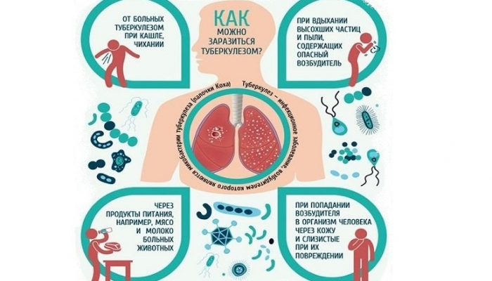

ФАКТОРЫ РИСКА

Помимо контакта с возбудителем, необходимы определенные условия и факторы риска, способствующие ослаблению иммунитета, что в свою очередь приводит к развитию туберкулеза. Конечный этап эпидемического процесса – это восприимчивый организм, ведь далее развивается сама болезнь. А вероятность заражения конкретного человека определяется несколькими моментами: продолжительностью контакта с источником, характером входных ворот, полученной дозой возбудителя и уровнем естественной резистентности. Последняя играет наибольшую роль в развитии патологии, кроме того, состояние иммунитета зависит от внешних условий, влияющих на качество жизни индивида.
Учитывая это, туберкулез считается не только медицинской, но и социальной болезнью.

Развитию активного патологического процесса способствуют такие факторы:
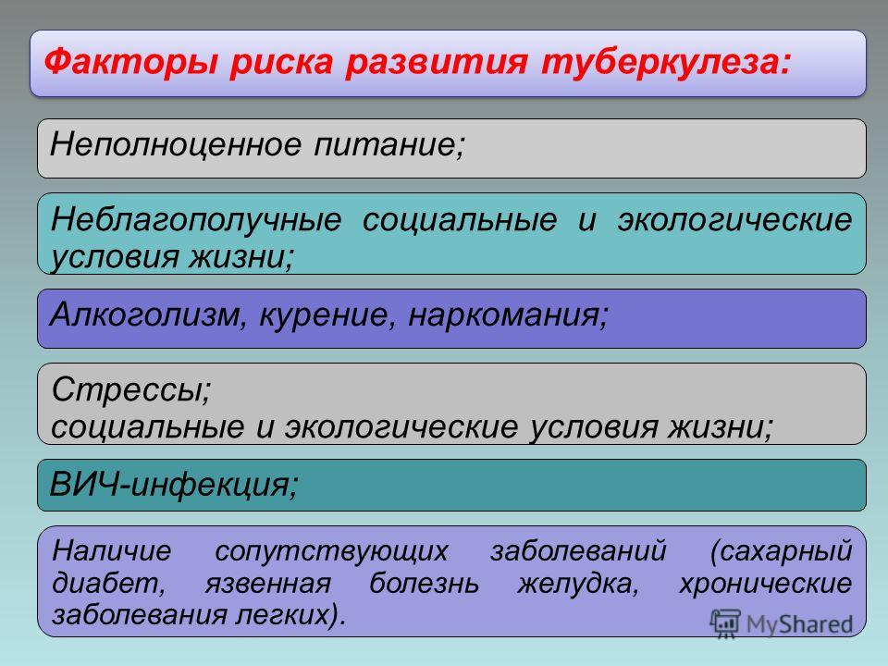

Несбалансированное питание с низким содержанием белков и витаминов, недоедание;

Стрессовые ситуации;

Постоянное пребывание в помещении с плохим микроклиматом (непроветриваемом, недоступном для солнечного света);

Физическое и эмоциональное переутомление;

Частые простуды;

Сегодня бациллами Коха инфицировано около трети населения Земли – из чего не следует, что все эти люди больны. На самом деле патологические процессы развиваются лишь у 5-7% зараженных. Причина в том, что нормально функционирующая иммунная система вполне способна держать возбудителя недуга под контролем и не позволять ему вредить организму. Но если иммунитет ослабевает, у бациллы появляется возможность размножаться, разрушать ткани и отравлять организм продуктами своей жизнедеятельности.
Имеет значение и аспект наследственности, поскольку выявлена связь семейных случаев туберкулеза с носительством определенных генов. Также известно, что многие люди, инфицировавшись микобактерией, не заболевают, а вырабатывают к ней иммунитет. Механизмы защиты предотвращают повторное заражение и не дают возбудителю развиться. Организм сенсибилизируется к МБТ, что можно выявить при выполнении туберкулиновых проб.

Виды и формы туберкулеза
В зависимости от критериев оценки существуют многочисленные классификации форм туберкулеза. По степени воздействия больного на окружающих различают такие формы заболевания:
- открытая
- закрытая

На протяжении недуга его форма претерпевает изменения в зависимости от стадии заболевания и эффективности терапии. При открытых формах патологии, заболевший человек выделяет во внешнюю среду бактерии возбудители — бациллы Коха. Как правило, это случается с кашлем, отделением мокротного содержимого дыхательных путей. Результаты анализов при этом показывают
БК+ (аналогично ТБ+), что говорит о наличии в исследуемом содержимом инфекционной бациллы (палочки).

В ряде случаев человек, являющийся носителем возбудителя болезни не выделяет во внешнюю среду палочки Коха, при этом отмечают не заразную форму недуга БК- (аналогично ТБ -). Такие пациенты с закрытой формой заболевания не несут опасности для окружающих людей, и не требуют изоляции.

Туберкулез имеет формы классификации видов болезни по способу развития:
Первичный туберкулез. При этом способе бацилла обнаруживается в теле носителя впервые и в зависимости от иммунитета больного может ничем не проявлять себя длительное время, образуя впоследствии небольшие участки затвердения в очагах поражения, внутри которых на протяжении длительного времени находятся опасные бациллы.
Вторичный туберкулез. Эту форму диагностируют после первичного туберкулеза, она возникает, как правило, в результате снижения иммунитета и общего ослабления организма на фоне перенесенных заболеваний, стрессов. Именно подрыв иммунной системы создает «трещину», позволяющую вредоносным бактериям активироваться и начать новый виток болезни.

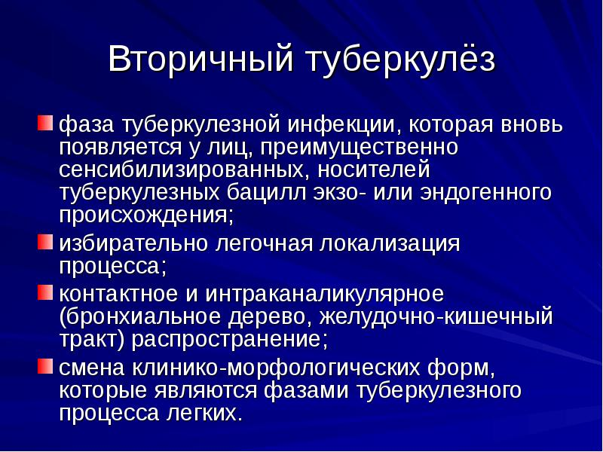
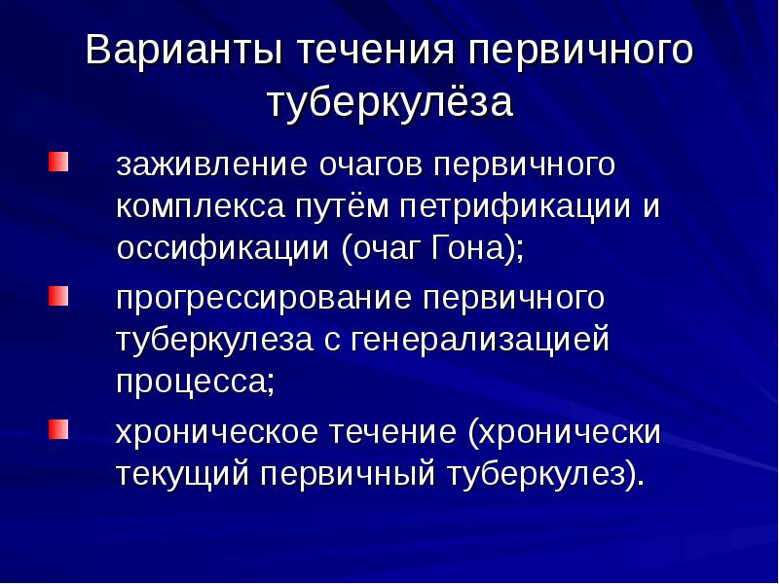

Одной из важнейших типов классификации туберкулеза является определение очагов локализации и их распространение по организму.
При этом определяют такие формы болезни:
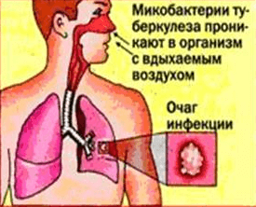
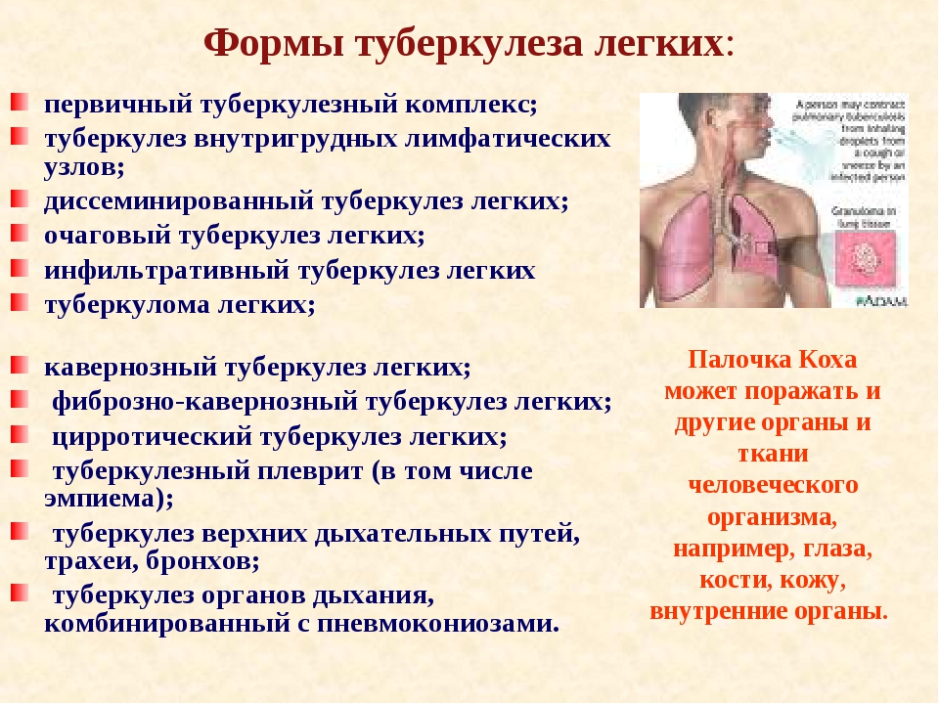

Мифы и правда о туберкулезе.

Туберкулез – тяжелое инфекционное заболевание. Недуг известен с глубокой древности. Долгое время борьба с ним считалась малоэффективной. Нередко болезнь поражала целые семьи, и смертность от нее была очень высокой. Это стало причиной появления множества заблуждений по поводу заразности и возможности излечения туберкулеза.

Чаще всего встречаются следующие утверждения:
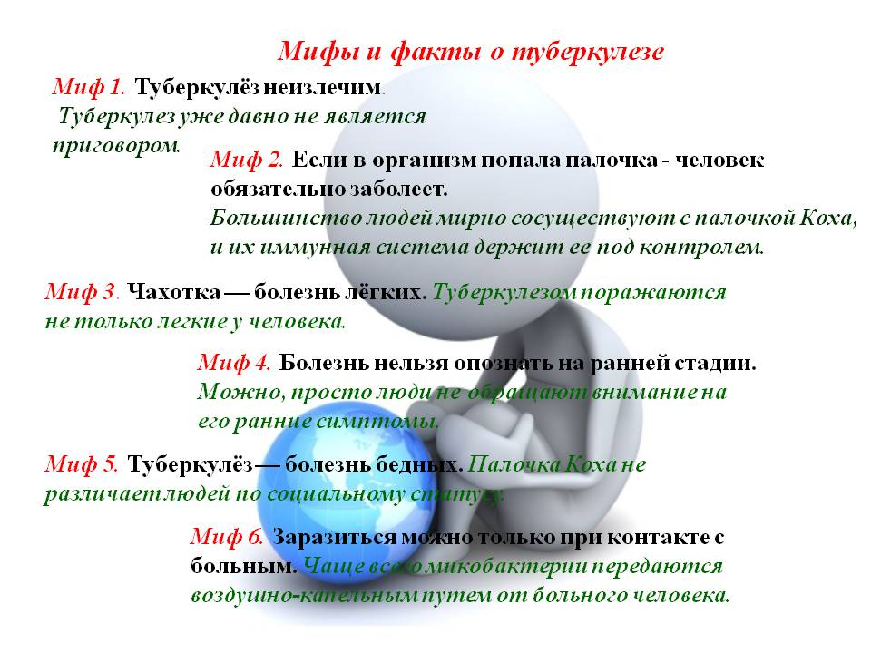

Многие считают, что широкое распространение туберкулеза сейчас возможно только в развивающихся странах, а в наиболее цивилизованных государствах он уже почти побежден. В действительности любое падение уровня жизни и уменьшение внимания к противоэпидемическим мероприятиям ведет к всплеску заболеваемости и росту смертности от этого недуга.

Занятие №2
Симптомы туберкулеза легких
Период, когда палочка Коха живет в организме, но никак себя не проявляет, носит название инкубационного. За это время бактерии подвергаются постоянным атакам иммунных сил. Если они хорошо справляются со своими задачами, микроорганизмы погибают, человек остается здоровым.
Если иммунитет дает сбой, то примерно через три месяца после попадания бактерии в организм инкубационный период заканчивается. Проявляются первые симптомы недуга, которые будут похожи на признаки обычной ОРВИ.
Как проявляется туберкулез легких на начальных этапах развития? Вначале инфицированный человек не замечает никаких изменений в организме. Постепенно палочки Коха начинают активно размножаться в тканях легких, провоцируя воспалительный процесс.
Появляются первые характерные симптомы:
- слабость, вялость, подавленность;
- снижение массы тела;
- увеличенное потоотделение по ночам;
- ухудшение качества ночного сна;
- беспричинные головокружения;
- побледнение кожи, возникновение перманентного румянца на щеках;
- ухудшение аппетита.
Как правило, первые симптомы заболевания не вызывают у человека беспокойства, желания обратиться к врачу. Так теряется драгоценное время, за которое недуг прогрессирует в опасные формы.
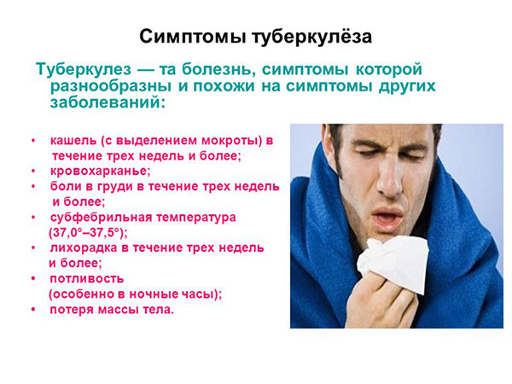
СИМПТОМЫ ТУБЕРКУЛЕЗА
Как правило, пациенты приходят на обследование тогда, когда появляются дополнительные, более «красноречивые» признаки.

Как выявить туберкулез на поздних стадиях?
Симптомы туберкулеза становятся более выраженными, когда палочки Коха проникли в кровь, а недуг поразил значительную часть легких. Чем дальше прогрессирует заболевание, тем более яркими признаками она себя проявляет.
К их числу относится следующее:
- постоянный кашель;
- одышка, которая усиливается постепенно после заражения туберкулезом, возникает даже при незначительных физических активностях;
- хрипы, отмечаемые врачом при прослушивании (сухие или влажные);
- кровохарканье при туберкулезе;
- боли грудной клетки, проявляющиеся при глубоких вздохах или при состоянии покоя;
- повышенная температура тела: до 38 градусов и более;
- болезненный блеск глаз, бледность, румянец на щеках.

Также сохраняются симптомы туберкулеза легких у взрослых, проявившиеся на ранних стадиях. Это снижение аппетита, резкое немотивированное похудение (на 15 кг и более), слабость, повышенная утомляемость, апатия. Больной отмечает увеличенную раздражительность, его работоспособность падает.
Какой кашель при туберкулезе?
- Сухой кашель, который беспокоит пациента преимущественно
утренними и ночными часами.
- Иногда отхаркивается влажная мокрота.
- Кашель не проходит три недели и более, несмотря на использованные
методы самолечения.

Характерный признак туберкулёзной инфекции – кровохарканье.

Оно возникает, когда болезнь поражает
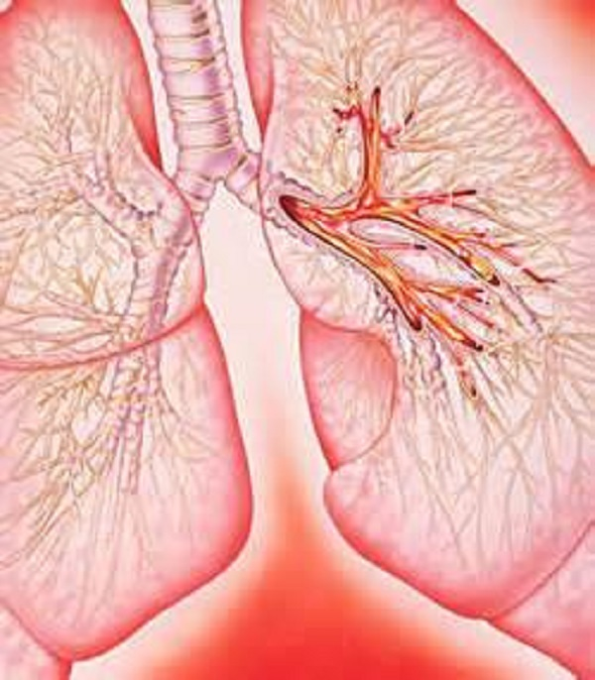
легкие и повреждает сосуды.
Когда пациент откашливается,
вместе с мокротой выделяется небольшой
объем свежей крови.
Если ее количество
за сутки превышает 50 мл,
имеет место легочное кровотечение.

Стадии развития заболевания

Признаки туберкулеза легких варьируются в зависимости от стадии развития недуга. Выделяют четыре этапа его прогрессирования:

- Первичное поражение
Палочка Коха впервые попадает в человеческий организм. Эта стадия характерна для новорожденных детей и людей с ослабленным иммунитетом. Какие-либо выраженные симптомы отсутствуют, появляются смазанные признаки интоксикации. Температура тела длительное время держится на отметке 37 градусов и более.

- Латентный туберкулез
Закрытой формы туберкулеза симптомы носят невыраженный характер, они похожи на проявления ОРВИ или простуды. Организм пациента активно борется с инфекцией и подавляет ее. Человек не заразен. В период развития закрытого туберкулеза возможно периодическое незначительное повышение температуры, увеличение утомляемости, апатия.

- Активная болезнь
Открытой формы туберкулеза симптомы появляются в полную силу: человека беспокоит кашель, кровохарканье, возникающее при кровотечении в бронхах, повышенная температура, слабость, снижение аппетита и т.д. Эта стадия опасна для окружающих: пациент становится переносчиком инфекции, он способен заражать других людей.

- Рецидив туберкулеза (вторичное заболевание)
При неблагоприятных условиях ранее вылеченный недуг возрождается вновь. «Пробуждаются» бактерии в старых очагах или происходит новое инфицирование. Заболевание протекает в открытой форме. Возникают признаки интоксикации организма и бронхолегочные проявления. Лечение рецидивирующего туберкулеза требует длительного и мощного воздействия.
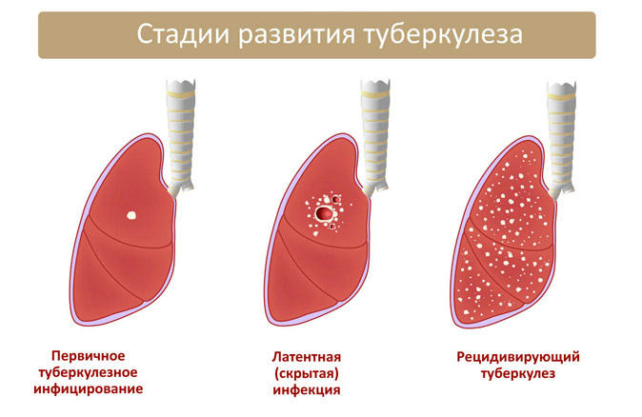

Чтобы первичная форма болезни трансформировалась в открытую, возбудитель должен провести в человеческом организме более двух лет. Для его размножения должны иметься провоцирующие факторы. Если их нет и иммунитет работает хорошо, палочка Коха погибает через несколько дней или недель после попадания в дыхательную систему.
ОСЛОЖНЕНИЯ ТУБЕРКУЛЕЗА
Осложнения туберкулеза сводятся к критическим проявлениям работы человеческого организма. При этом, прежде чем приступить к лечению какого-либо осложнения, необходимо принять меры по лечению основного заболевания. Отсутствие адекватной терапии туберкулеза ведет к опасным отклонениям в работе всех систем и органов организма. Поэтому очень важно соблюдать все рекомендации врача и принимать назначенные лекарства.

Осложнения, которые возможны при несвоевременном лечении туберкулеза:
Легочное кровотечение – это наиболее опасное из всех возможных вариантов развития легочного туберкулеза, в этом случае разрушаются некоторые сосуды в тканях легких, происходит это вследствие воспалительного процесса. Среднее и незначительное кровотечение формируются при патологии легких примерно в 15% всех случаев, но при инфильтративном отклонении вероятность увеличивается практически в два раза. У больного данное осложнение возникает неожиданно обычно во время кашля или ночью.
Пневмоторакс – это такой процесс в организме больного, когда происходит накопление лишнего воздуха в плевральной полости, которая окружает само легкое. Это происходит вследствие разрыва альвеолы или же бронхиолы. Таким образом, воздух, который накопился вокруг легкого, начинает его сдавливать, что непременно приведет к одышке и затруднению дыхания даже в состоянии покоя.
Амилоидоз внутренних органов. Во время затянувшегося лечения туберкулеза во внутренних органах образуется специальный фермент, который называется амилоид, что приводит к дисфункции органов.
Дыхательная недостаточность. Она возникает вследствие серьезного поражения легких, что приводит к нарушению их работы и следовательно неполноценному насыщению кислородом крови, это как раз таки и приводит к частой одышке, а порой и к приступам удушья.
Сердечная недостаточность. Данный процесс зачастую является сопровождающим к дыхательной недостаточности, происходит это вследствие повышенного давления внутри сосудов легких и чрезмерно усиленной работы сердца во время этого.
Ателектаз. Во время этой патологии легочная часть или же все легкое начинает спадаться и неминуемо происходит сжатие стенок легких, вследствие чего воздух из данной области просто выходит, не участвуя в процессе газообмена. Необходимо срочное лечение ателектаза, иначе в спадающемся легком возникнет пневмония с вытекающим пневмосклерозом и бронхоэктазом.

Опасное соседство – ВИЧ инфекция и вирусные гепатиты.
Иммунная система организма отвечает за выработку антител, которые борются с распространением по организму вируса, бактерий и других болезнетворных микроорганизмов. После ослабевания иммунной системы вирусы и бактерии, которые не проявляли себя на протяжении длительного времени, могут начать размножаться.
Большую проблему приносит ВИЧ-инфекция, которая частично или полностью, в зависимости от стадии развития, убивает иммунитет. Без антител, которые борются с возбудителем, даже обычная инфекция может принести огромное количество проблем.
Поэтому зараженный ВИЧ должен своевременно проходить обследования на выявления других возбудителей. Примером можно назвать случай, когда ВИЧ и туберкулез начинают ярко проявляться.

ВИЧ и СПИД — в каком случае туберкулез более опасен?
Для начала следует определить, как проявляется туберкулез у ВИЧ инфицированных и больных СПИДом. Многие не видят различий между двумя этими понятиями, что является грубой ошибкой. ВИЧ может никак не проявляться даже при заражении другими опасными инфекциями на протяжении нескольких лет.
При правильном лечении жизнь зараженного практически никак не меняется. Однако через несколько лет, в зависимости от эффективности лечения и особенностей организма, есть вероятность перехода ВИЧ-инфекции в последнюю стадию, которую называют СПИД.
При СПИДе организм, даже если проводить лечение, не способен сопротивляться различным инфекциям, которые попадают в организм. Именно поэтому СПИД и туберкулез могут стать причиной развития серьезной симптоматики и даже смерти пациента. Однако при попадании и начальной стадии развития ВИЧ инфекции следует помнить о том, что проводить периодическое обследование следует не только для прогноза скорости разрушения иммунной системы, но и выявления других вирусов.
Туберкулёз следует лечить до того, как ВИЧ-инфекция перейдет в последнюю стадию развития. Также некоторые меры позволят исключить вероятность заражение.
Стоит помнить, что при современной медицине туберкулез и ВИЧ инфекция не являются приговором для зараженного, продолжительность жизни при своевременном обращении и проведении правильного лечения может составлять несколько десятков лет.

ВИЧ разрушает лимфоциты и моноциты — главные клетки защиты, противостоящие туберкулёзной инфекции.
У лиц одновременно инфицированных ВИЧ и микробактерией туберкулёза риск развития туберкулёза в течение жизни составляет 50%.
ТУБЕРКУЛЕЗ И ВИЧ инфекция
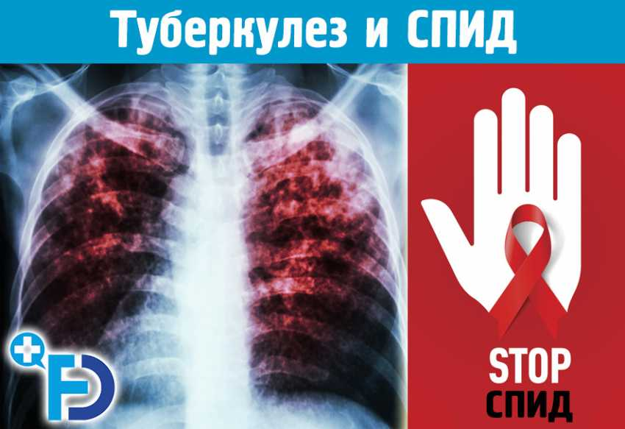



Еще до того момента, когда ВИЧ-инфекция поразила иммунную систему человека, туберкулез протекает типично для людей, которые не заражены вирусом иммунодефицита. Этот момент определяет то, что обследование проводится типичным образом. Однако есть существенное изменение в проведении исследований: из-за повышения риска заболевания вследствие попадания ВИЧ-инфекции в организм, скрининговое обследование проводится с большей периодичностью, нежели у людей без иммунодефицита. Также могут назначаться дополнительные обследования, которые позволят с высокой точностью ставить прогноз протекания заболевания. Отдельное внимание уделяется группе людей, у которых после первичных признаков ВИЧ-инфицирования наступает период отсутствия клинических признаков. В подобном случае может развиваться ограниченный туберкулезный процесс, в диагнозе указывается латентную стадию ВИЧ-инфекции и группу риска. Во многих случаях назначается высокоактивная антиретровирусная терапия. Подобное решение связано с тем, что при малой концентрации антител вирус быстро развивается, мутирует и поражает многие другие системы.
Само заражение ВИЧ-инфекцией многие переносят эмоционально тяжело, так как есть вероятность существенного сокращения срока жизни и ухудшения ее качества. Туберкулез сам по себе является тяжелым заболеванием. Именно поэтому лечение заключается также в создании системы социальной и психологической адаптации больного к сложившейся ситуации.
Опасное сочетание туберкулеза и гепатита
Среди пациентов с туберкулезом регистрируется повышенная заболеваемость вирусными гепатитами по отношению к остальному населению. Заболевания могут возникать в любой последовательности друг относительно друга – понижение иммунитета отмечается и при гепатитах, и при туберкулезе, что при неблагоприятном стечении обстоятельств может вести к присоединению другого инфекционного заболевания.

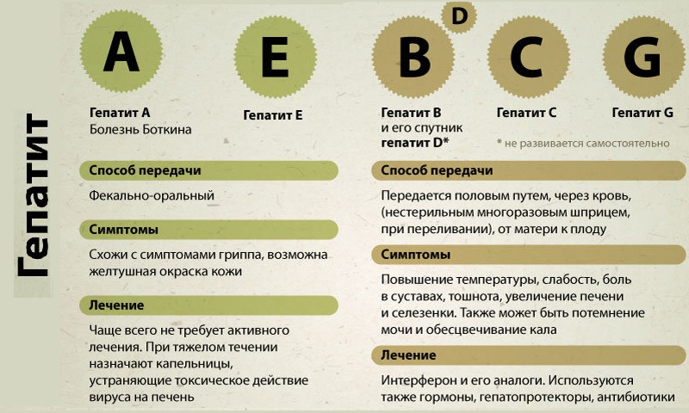

У лиц, инфицированных гепатитом, туберкулез развивается более остро, симптомы его более выражены, а лечение тяжело дается в связи со сниженной функцией печени. У подавляющего большинства больных выработка ферментов печенью нарушена, что вызывает тяжелую
интоксикацию.
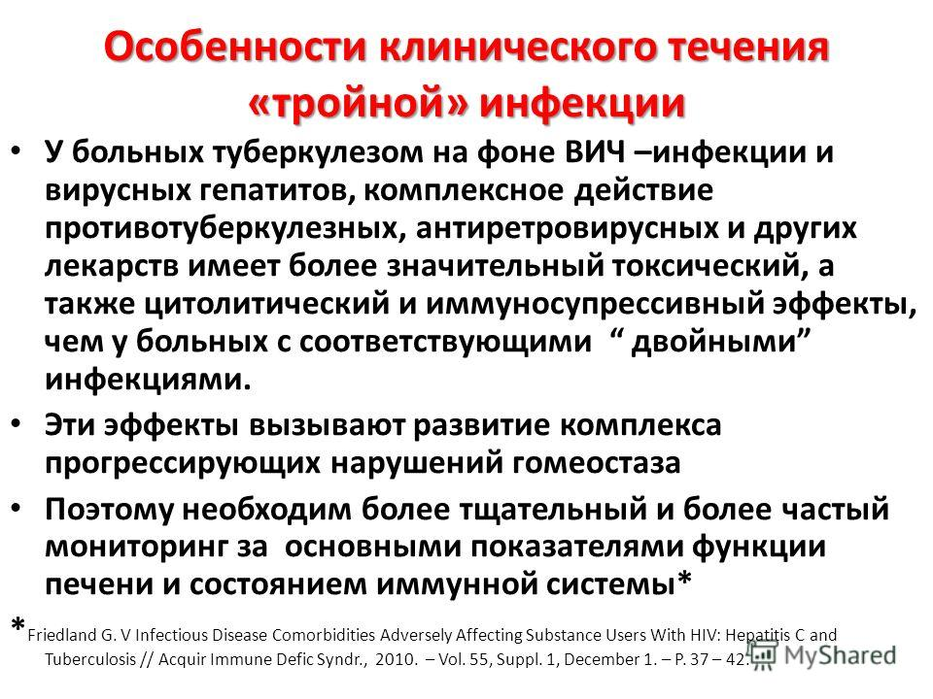
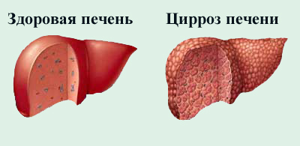

При туберкулезе органов дыхания гепатиты часто выявляются несвоевременно. В ряде случаев их диагностируют случайно — по результатам лабораторных исследований. Прогрессирование заболевания и переход его в хроническую форму оказывают отрицательное влияние на течение туберкулеза и его исход. Возникают трудности в организации и проведении длительной, непрерывной противотуберкулезной терапии, что сказывается на эффективности лечения основного заболевания.
Принципы лечения туберкулеза:

  - раннее начало
- оптимальная длительность (Под краткосрочным курсом для больных вторичным туберкулёзом лёгких, подразумевают 6-месячный курс лечения. При необходимости продолжительность лечения составляет несколько лет.)
- эффективные режимы химиотерапии
- комплексность (применении не менее 4-х препаратов в начале лечения всех больных с бацилловыделением в связи с риском формирования устойчивости М. tuberculosis).
- преемственность
- учет особенностей макро- и микроорганизмов
- контроль за лечением
- непрерывность (Перерывы в лечении при активном процессе ведут к формированию устойчивости возбудителя. Интермиттирующую методику считают непрерывной (через день, 2-3 раза в неделю). Особенно нежелательны перерывы в лечении рифампицином.)
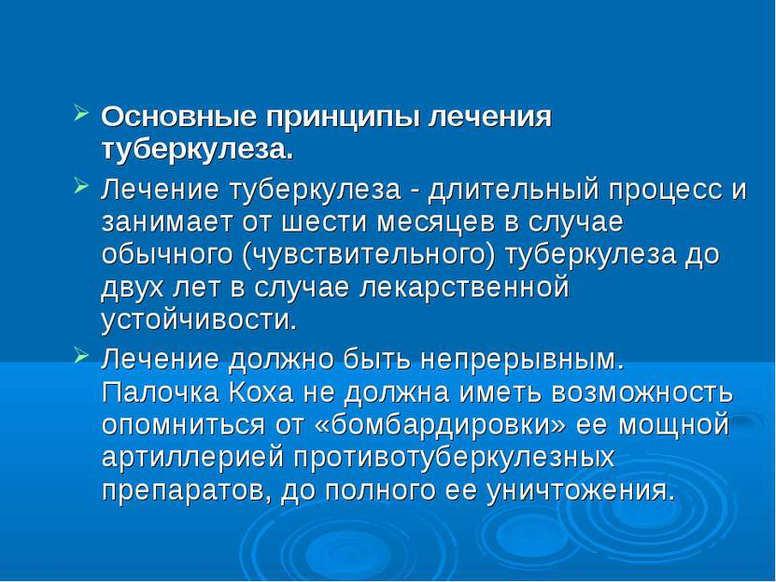

Профилактике побочного действия противотуберкулезных препаратов необходимо уделять много внимания.
Лечение, как правило, должно всегда начинаться в условиях стационара под контролем врача с учетом анамнеза, результатов лабораторных и инструментальных исследований.
Препараты назначают последовательно один за другим, начиная с малых доз и доводя их до оптимума в течение 5—7 дней.
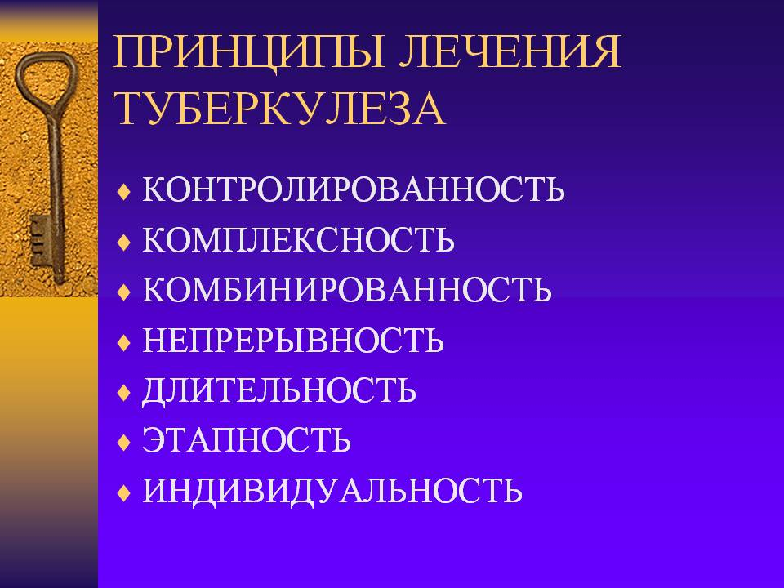

В процессе комплексного лечения необходимо соблюдать принцип рациональных сочетаний препаратов. В каждом конкретном случае необходимо выявлять сопутствующие заболевания. Предупредительное значение имеет своевременное назначение витаминов. Риск побочных действий препаратов значительно снижается при интермиттирующем методе лечения.
При возникновении побочного влияния необходима временная отмена препаратов. Обязательным является назначение корригирующих и симптоматических лекарственных средств. Возобновление лечения возможно после нормализации клинического состояния.
При рецидивирующем течении осложнений целесообразно изменение метода, путей введения лекарственных веществ и самих туберкулостатических препаратов.
При неустранимых лекарственных осложнениях типа анафилактических реакций использование вызвавших их препаратов прекращается. Дезинтоксицирующим эффектом при лекарственных осложнениях обладают витамины группы В. Обязательны желчегонные средства, ферментативные препараты, средства с обволакивающим и адсорбирующим действием в кишечнике.
Лекарственно устойчивая форма туберкулеза

Что такое туберкулез с множественной лекарственной устойчивостью (МЛУ ТБ)?
Туберкулез с множественной лекарственной устойчивостью (МЛУ ТБ) – это туберкулез, устойчивый по крайней мере к двум наиболее эффективным противотуберкулезным препаратам, изониазиду и рифампицину. Эти лекарства относятся к препаратам первого ряда и используются для лечения всех больных туберкулезом.

Что такое туберкулез с широкой лекарственной устойчивостью

(ШЛУ ТБ)?
Туберкулез с широкой лекарственной устойчивостью (ШЛУ ТБ) вызывается штаммами МЛУ туберкулеза, устойчивыми и к препаратам второго ряда, в том числе хотя бы одному из класса фторхинолонов, а также хотя бы одному из трех препаратов второго ряда для инъекций.

Как распространяется туберкулез?
Лекарственно-чувствительный туберкулез и МЛУ туберкулез распространяются одинаково. Микобактерии туберкулеза попадают в воздух, когда больной туберкулезом легких или горла кашляет, чихает, разговаривает или поет. Микобактерии могут находиться в воздухе до нескольких часов, в зависимости от среды. Люди, вдыхающие воздух, содержащие микобактерии, могут заразиться.

Для кого риск заразиться МЛУ туберкулезом особенно высок?
Лекарственная устойчивость чаще встречается у людей, которые:
- нерегулярно принимают противотуберкулезные препараты
- принимают противотуберкулезные препараты не так, как было назначено врачом
- заболевают активной формой туберкулеза, уже имея историю приема противотуберкулезных препаратов в прошлом
- живут в районах, где распространен лекарственно-устойчивый туберкулез
- находились в контакте с больным лекарственно-устойчивым туберкулезом
Для лечения больных с лекарственной устойчивостью требуется применение других препаратов и лечение длится примерно 2 года, то есть гораздо дольше, чем лечение больных, чувствительных к основным препаратам.

Для того чтобы излечиться, больному туберкулезом необходимо принимать все лекарственные препараты, назначенные его лечащим врачом. Нельзя делать перерыв в лечении или выбрасывать таблетки. Лечиться необходимо столько времени, сколько скажет врач.
Занятие №3
Пагубное влияние курения на развитие туберкулеза.
О том, что туберкулез может развиться из-за сигаретной зависимости стало впервые известно в 1918 году. С помощью исследований было доказано что, когда человек вдыхает сигаретный дым, его легкие попросту теряют защитный механизм. То есть во время этого процесса погибает ресничный эпителий.
Исходя из этого уже можно понять, что такие составляющие сигареты, как синильная кислота, никотин и смолы убийственно влияют на легкие.
Ресничный эпителий выполняет важную функцию в организме, она выводит из легких и дыхательных путей слизи. Поэтому логично, что у любителей табака этот процесс не происходит, поэтому в данных органах остаются патогенные микроорганизмы. И как следствие курильщики подвержены хроническим воспалениям, в том числе и туберкулезу.
Установлена связь между курением и туберкулезом. Само вдыхание табака не способно вызвать туберкулез, но оно сильно подрывает иммунную защиту. В итоге организм не способен самостоятельно справиться с туберкулезными микобактериями.

Обратите внимание! Негативно, как активное, так и пассивное курение. При проведении исследований у подростков, было установлено, что предрасположенность к туберкулезу повышена у ребят из курящих семей.
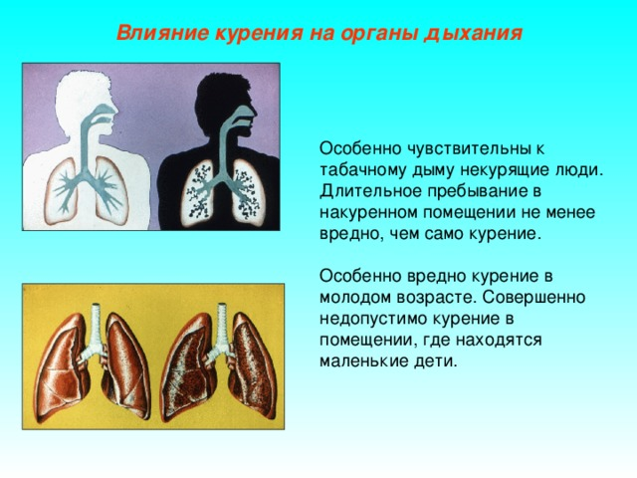

Те, кто курит при туберкулезе легких, затрудняют выявление болезни на ранних стадиях. Недуг прогрессирует и без должного лечения вызывает необратимые последствия. Важно отказаться от пагубного пристрастия и пройти полноценное лечение.

Никотин является сильнейшим ядом, он разрушает ресничный эпителий, которым выстланы бронхи. Нарушается вывод из органов дыхания патогенных микроорганизмов, они накапливаются и создают очаги воспаления. На этом фоне может развиться бронхит, туберкулез и другие серьезные заболевания. Токсичность никотина в 3 раза выше по сравнению с мышьяком. Смолы, которые содержатся в табаке, состоят из летучих соединений, которые оседают на органах дыхания и нарушают работу легочной паренхимы и иммунную защиту.

Курение табака губительно для органов дыхания, развивается одышка, появляется кашель. При вдыхании дыма, сосуды дыхательных путей спазмируются и начинают выделять больше слизи. Плотные частицы табака травмируют слизистые и способствуют образованию рубцов.

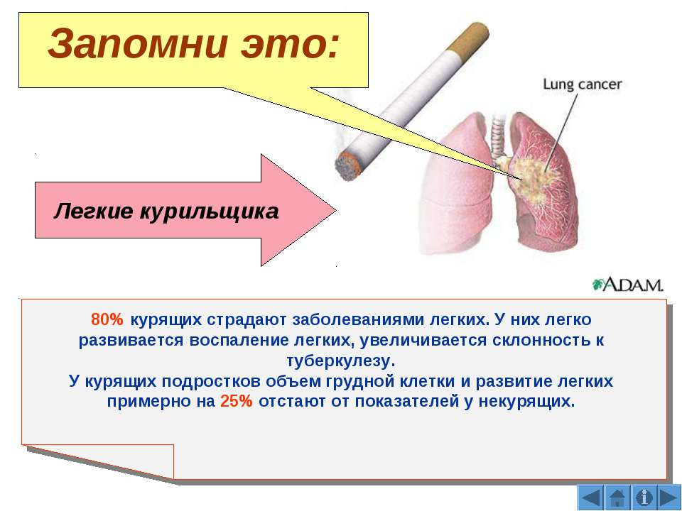
туберкулез

Чтобы легкие начали нормально функционировать, курить при туберкулезе легких категорически запрещено.

Можно ли курить, когда обнаружен туберкулез легких? Этот вопрос остро стоит перед многими курильщиками. Табачный дым усиливает нагрузку на легкие и понижает эффективность лекарств. В несколько раз увеличивается риск летального исхода.

Есть неумолимая статистика, которая подтверждает, что курящие пациенты с туберкулезом легких умирают от этого заболевания в 4 раза чаще по сравнению с теми, кто не курит.

Почему важно бросить курить?
Вред никотина огромен даже для совершенно здорового человека. Можно ли курить после того, как диагностирован туберкулез? Однозначно нет, табачная интоксикация снижает скорость выздоровления.

Негативные факторы, характерные для курильщиков:

- Туберкулиновые палочки, которые являются источником инфекции, медленно покидают организм. Чем больше пациент курит, тем длительней он выздоравливает.
- Под действием сигаретного дыма, часть кислорода превращается в токсичное вещество карбоксигемоглобин. Это соединение разрушает иммунную защиту.
- Ткани легких становятся рыхлыми, на них легко закрепляются патогенные микроорганизмы. Есть риск помимо туберкулеза приобрести другие инфекции.
- Горячий сигаретный дым обжигает бронхи, нарушается их работа, снижается защитная функция. К туберкулезу может присоединиться бронхиальная астма, бронхит, пневмония и пр.
- Снижается общий иммунитет.
- Лекарственные препараты теряют эффективность.

Сложность лечения
Курение при туберкулезе вызывает лекарственную резистентность, когда медикаменты становятся неэффективными.

Отрицательное влияние табака на лекарственные эффекты:

- Падает в несколько раз эффективность «Изониазида», а это самый основной противотуберкулезный препарат, который избавляет организм от туберкулезных палочек. Это связано с тем, что сигаретный дым ускоряет жизнеспособность возбудителя, он приспосабливается и не чувствителен к воздействию лекарственного препарата.
- Снижается эффективность антибиотикотерапии. Есть данные, что в организме курильщика такие препараты, как «Кларитромицин», «Левофлоксацин», «Цефотаксим» и другие антибиотики не оказывают должного терапевтического эффекта, так как быстро разрушаются и выводятся.
- Никотин отрицательно влияет на сердце и сосуды, может развиться атеросклероз и гипертензия. При присоединении туберкулеза появляется кровохарканье.
- Курение ухудшает состояние пищеварительного тракта.

Воздействие стресса для инфицированных туберкулезом.
Хорошо известно, что инфекционные болезни являются результатом взаимодействия микроорганизмов с организмом человека. Выраженность и характер течения инфекционной болезни зависят от особенностей возбудителя болезни (вид возбудителя, выделение экзотоксинов, инвазивные факторы, механизмы размножения и т.п.), с одной стороны, и состояния адаптационной системы организма человека - с другой. В данной связи туберкулез безусловно заслуживает внимания как болезнь психосоматического характера.
По мнению многих фтизиатров и специалистов в области психосоматической медицины, личность, социальные факторы и жизненная ситуация имеют значение как для развития первичного заболевания, так и для дальнейшего течения туберкулеза. Почти каждый взрослый подвергался контакту с бациллами туберкулеза, но клинически заболевает далеко не каждый из инфицированных патогенным возбудителем лиц.
Что касается сопротивляемости организма, то имеется тесная связь между параметрами личности и стрессом с одной стороны,
и реакцией иммунной системы - с другой.


В первую очередь существенными для патогенеза являются не внезапные удары судьбы и тяжелые душевные травмы, а хронические состояния, возникающие, например, когда на длительное время затягивается выбор профессии или возникают семейные проблемы.
Постоянно изнуряющие напряжения и конфликты, разочарования, длительный страх или постоянные раздоры в большей мере могут повлиять на возникновение заболевания.
Больные туберкулезом отличаются от здоровых лиц особыми психологическими и эмоциональными характеристиками. В большинстве это высокотревожные индивиды с возбудимыми и эмоционально-лабильными типами акцентуаций характера, отличающиеся склонностью к накоплению отрицательных эмоций, выраженным внутренним напряжением, затрудненной социальной адаптацией, предсказуемостью типа реагирования на психотравмирующие ситуации.
Таким образом, те или иные нарушения психологического и эмоционального статусов отмечаются у больных с различными формами туберкулеза легких достаточно часто. Эти нарушения развиваются и проявляются на различных стадиях специфического процесса - в периоды обследования, лечения и диспансерного наблюдения и, несомненно, могут оказывать серьезное влияние на течение и исходы заболевания туберкулезом.
Не менее важный интерес представляет и динамика психологических и эмоциональных нарушений в процессе терапии в зависимости от ее эффективности . Она эволюционирует пропорционально состоянию больных, наличию интоксикации, гипоксии и, беспокоящих пациента клинических проявлений и состоит из нескольких этапов.
К первой группе можно отнести депрессивные проявления, а также чувства беспокойства и тревоги, возникающие у больных вследствие осознания ими факта заболевания туберкулезом.
Второе, это маниакальные мысли о тяжести, безнадежности, обреченности и любые другие мысли, не оставляющие надежду на благополучны исход заболевания и его полное излечение.
К третьей, последней группе психических проявлений относятся все страхи, волнения и беспокойства, проявляемые в отношении уже не собственного здоровье, а за здоровье окружающих людей. Особенно беспокойство о здоровье детей и родственников в следствии боязни их инфицирования и заражения туберкулезом.
Все три вышеперечисленные группы психических отклонений очень часто сопровождаются различными депрессивными проявлениями и реакции связанными с самообвинениями, самоуничижениями. Человек начинает беспричинно обвинять себя абсолютно во всем, что часто приводит к выраженным и реактивным депрессиям.
Эти нарушения развиваются и проявляются на различных стадиях специфического процесса - в периоды обследования, лечения и диспансерного наблюдения и, несомненно, могут оказывать серьезное влияние на течение и исходы заболевания туберкулезом.

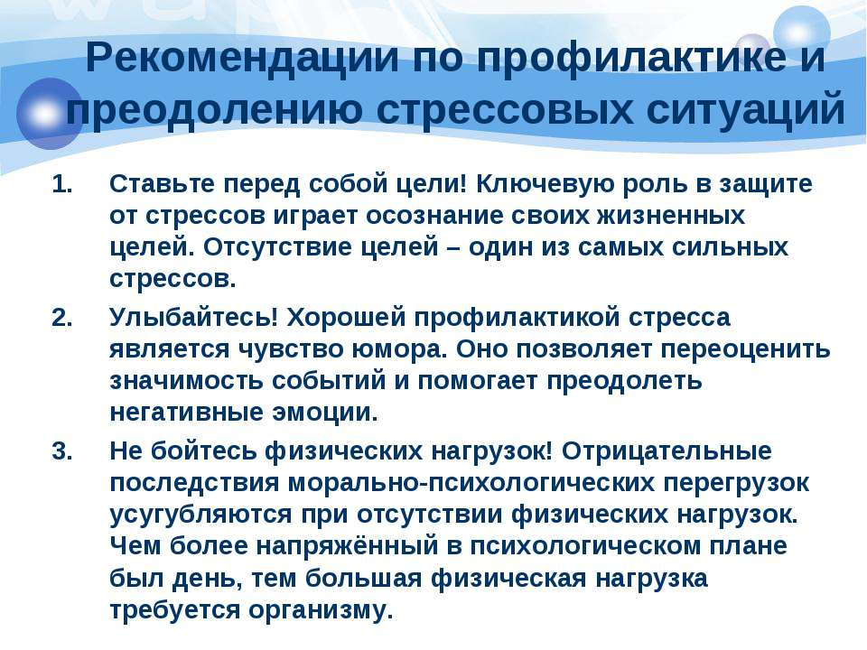

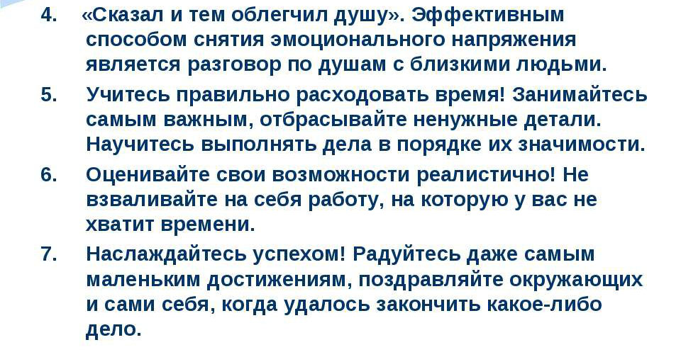

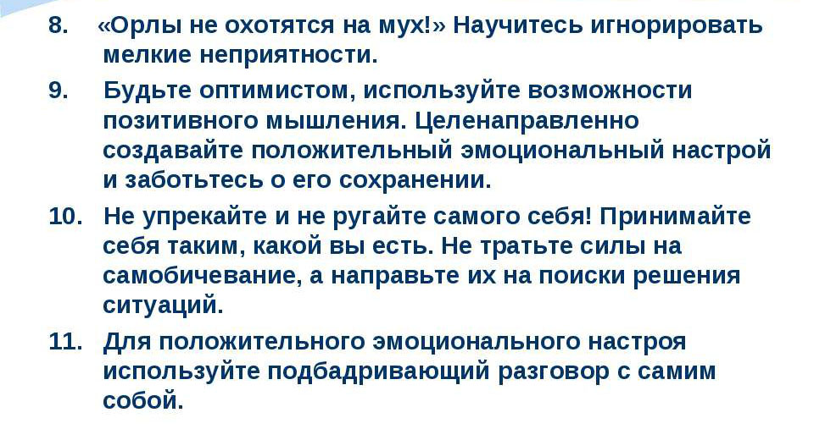

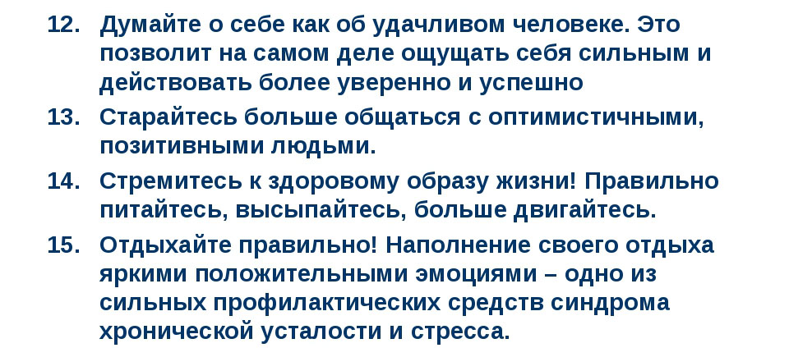

ПРОФИЛАКТИКА ТУБЕРКУЛЕЗА
Профилактика туберкулеза — это один из самых значимых факторов предупреждения и борьбы с таким опасным и широко распространенным заболеванием, поражающим как людей, так и животных.
Самой распространенной формой туберкулеза является легочный, но иногда могут быть затронуты и другие органы. Поэтому в наши дни так важно знание симптоматики туберкулеза, способов профилактики заболевания и методов лечения заболевания
Социальная направленность профилактических мер против туберкулеза выражается в проведении мероприятий по выявлению вероятности заболеваемости в тех или иных социальных группах. Такое направление профилактики туберкулеза включает в себя широкий круг мер, основанных на улучшении общих условий жизни и состояния окружающей среды.
Профилактические процедуры включают в себя пропаганду здорового образа жизни и повышения физической подготовки населения. Неспецифическую профилактику туберкулеза также важно принимать во внимание, как и введение лекарств и препаратов. От множества факторов социального риска зависит успешность проведения профилактических мер.
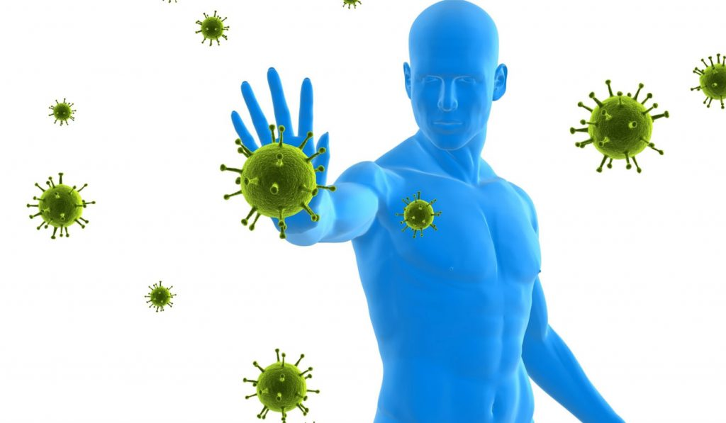
В список социальных мер входят:
- улучшение уровня жизни населения;
- повышение материального благосостояния людей;
- меры по оптимизации экологической обстановки;
- повышение социальной и медицинской грамотности населения.

Профилактические меры против туберкулеза могут быть следующими:

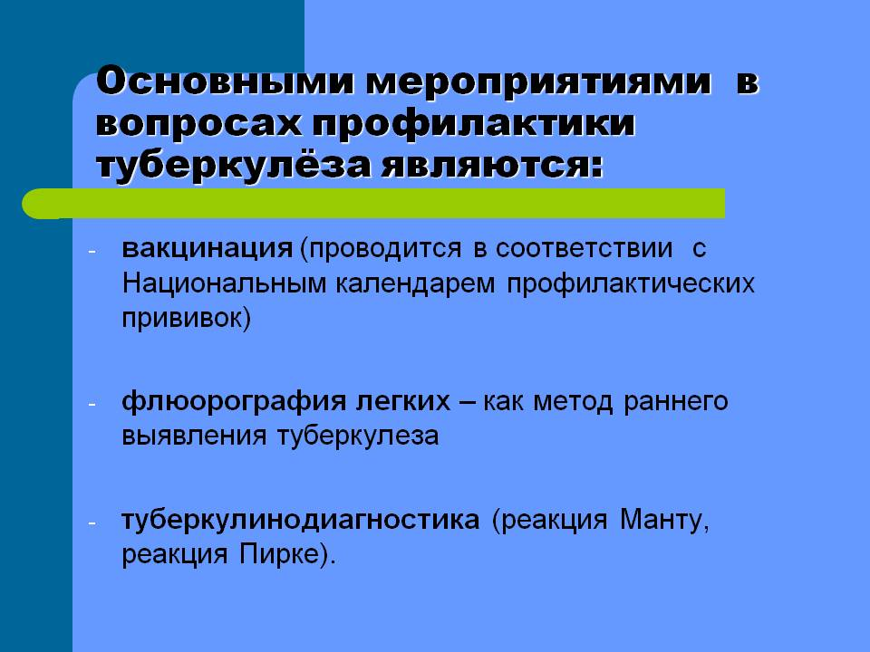

Диаскинтест)
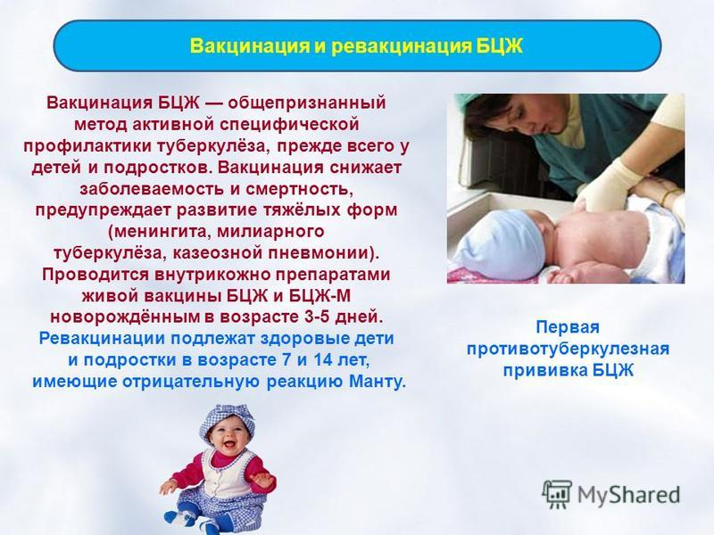

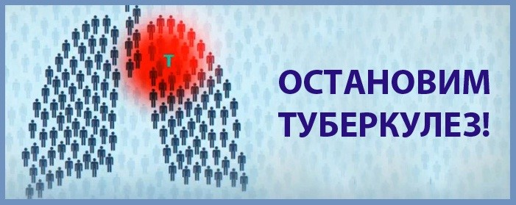

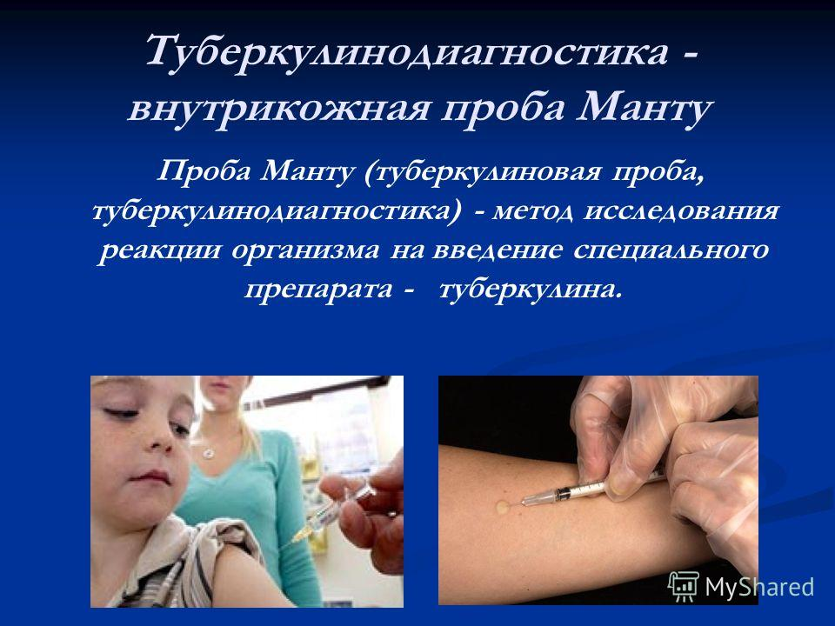

Проба Манту – это подкожная инъекция, которая содержит убитые микобактерии туберкулеза.
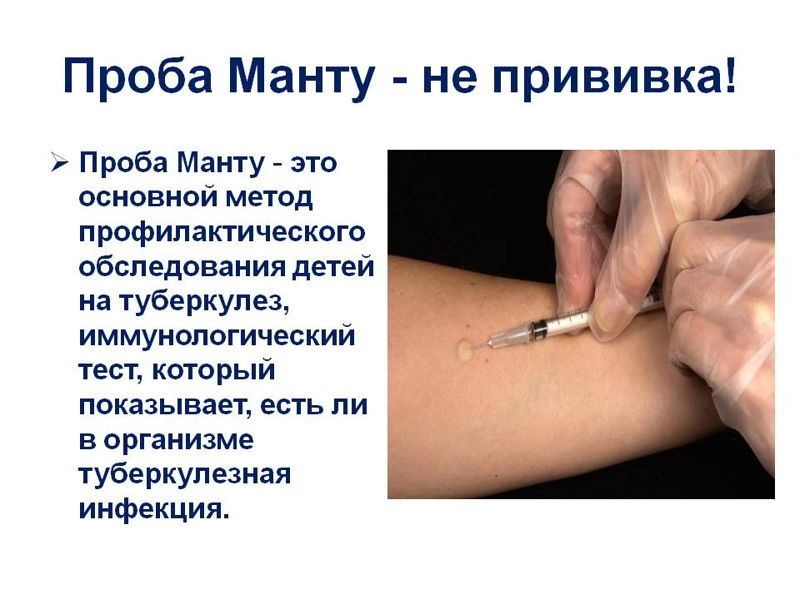

Диаскинтест – тоже подкожная инъекция, содержащая белок антигена туберкулеза.
В отличие от Манту, в Диаскинтесте содержатся не микобактерии, а всего лишь поверхностный белок. Поэтому первая методика дает ложноположительные результаты, когда в организме человека присутствует любая другая инфекция, или когда человек просто имел контакт с заболевшим туберкулезом человеком. «Диаскинтест» покажет положительный результат, только когда человек уже болен туберкулезом или заражен этим заболеванием.
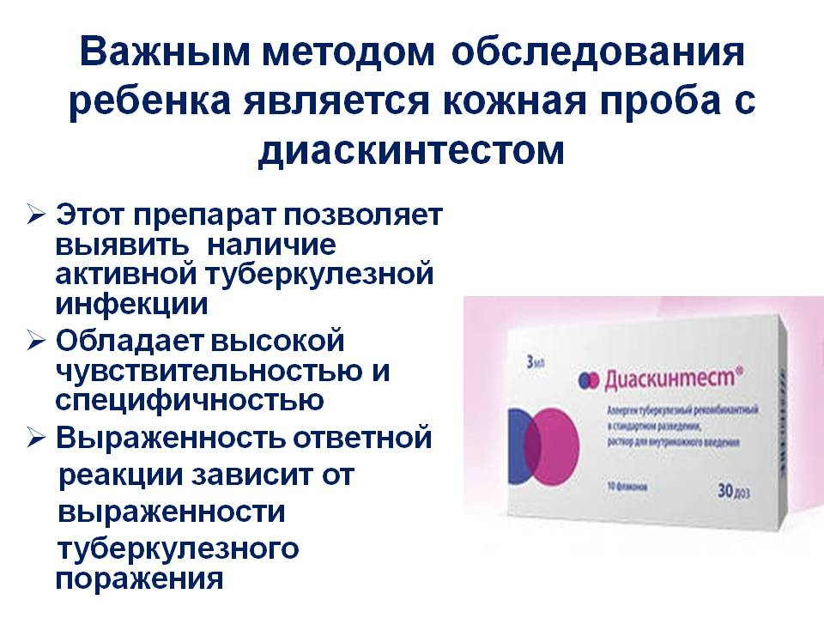

Для предупреждения распространения инфекции и усугубления состояния больного выделяется следующий ряд мер:
- заведение отдельных предметов посуды для инфицированного, специальная обработка и хранение;

- выделение белья и полотенец только для больного;
- заведение плевательницы для мокроты больного;
- ежедневная дезинфекция и влажная уборка комнаты,
в которой проживает больной;
- в случае госпитализации пациента санитарно-эпидемиологической службой проводится окончательная дезинфекция всего помещения, где находился больной.
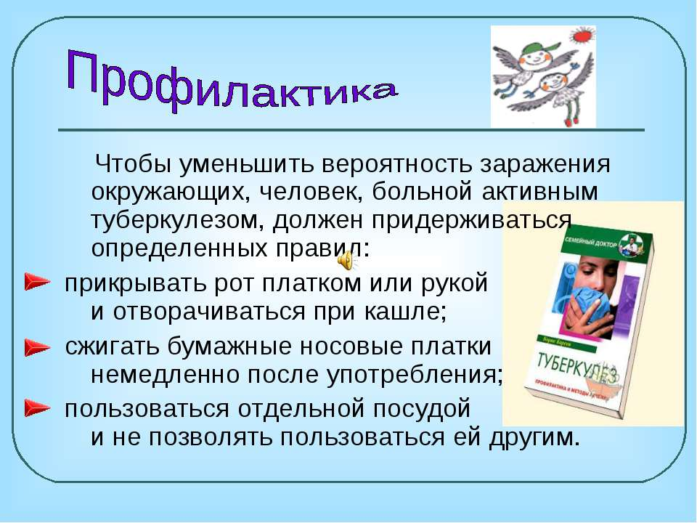

В профилактике туберкулеза также важную роль играет соблюдение санитарно – эпидемиологического режима в противотуберкулезном учреждении, соблюдение правил посещения больных родственниками, поведение больных:

- Допуск посетителей к больным не запрещается, однако в противотуберкулезные учреждения не следует приводить детей.
- Выход больных за пределы территории больницы для прогулок, как правило, не полагается.
- Соблюдаются все меры безопасности и правила дезинфекции, как больными, так и медицинским персоналом.
Для успешной борьбы с туберкулезом необходимо соблюдать и проводить весь комплекс противотуберкулезных мероприятий.

Здоровый человек, в свою очередь, для профилактики туберкулеза должен соблюдать следующие правила:
- проходить регулярное флюорографическое обследование не реже одного раза в год. Вопреки расхожему мнению, доза облучения, получаемая на флюорографии, не так опасна, и уж точно не вреднее последствий туберкулеза;
- вести здоровый образ жизни со сбалансированным питанием и регулярными физическими нагрузками;
- принимать в пищу продукты, богатые витаминами и микроэлементами;
- не забывать о правилах личной и общественной гигиены;
- отказаться от вредных привычек (курение, употребление алкоголя и наркотиков). Любая неблагоприятная зависимость ослабляет иммунитет и повышает риск заболеваемости.
- лечить хронические заболевания легких, сахарный диабет;
- регулярно проходить профилактические медицинские осмотры и диспансеризацию
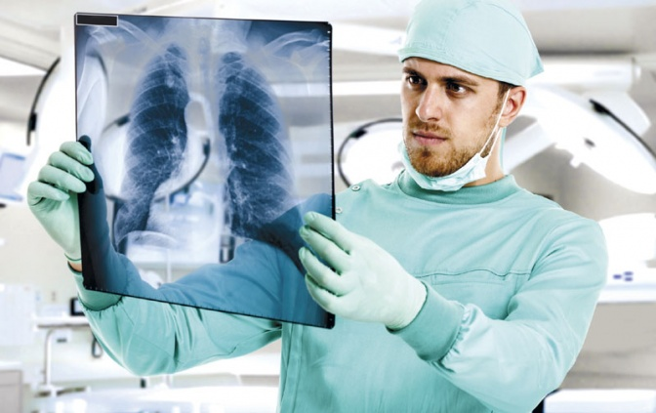

Стоит учесть, что профилактика туберкулеза начинается, прежде всего, с самоконтроля.
Необходимо внимательно следить за тем, какие сигналы подает собственный организм, ведь болезнь не всегда протекает бессимптомно.

Профилактика туберкулеза, которая произведена своевременно, позволит снизить распространенность данного заболевания путем прерывания цепочки передачи возбудителей от инфицированных людей к здоровым.

Туберкулез и беременность.
Если есть возможность, лучше отложить вступление в брак и материнство до полного излечения. Однако, если Вы забеременели во время лечения от туберкулеза, обязательно сообщите об этом своему лечащему врачу.
Случается, что туберкулез выявляют у беременной или кормящей матери. Если у беременной женщины был обнаружен туберкулез, ей необходимо обязательно лечиться. Во время беременности безопасно принимать стандартные противотуберкулезные препараты первого ряда, за исключением стрептомицина. Поэтому не бойтесь начинать курс лечения и проведите его до конца – для Вас и Вашего будущего ребенка очень важно вылечить болезнь.
Беременность приводит к мобилизации всех резервов женского организма. Особенно неблагоприятны первые три месяца беременности; на них приходится 1/3 обострений, встречающихся в период беременности, родов и вскармливания. В этот период непроста и диагностика туберкулеза, поскольку инфекция может маскироваться признаками раннего токсикоза.

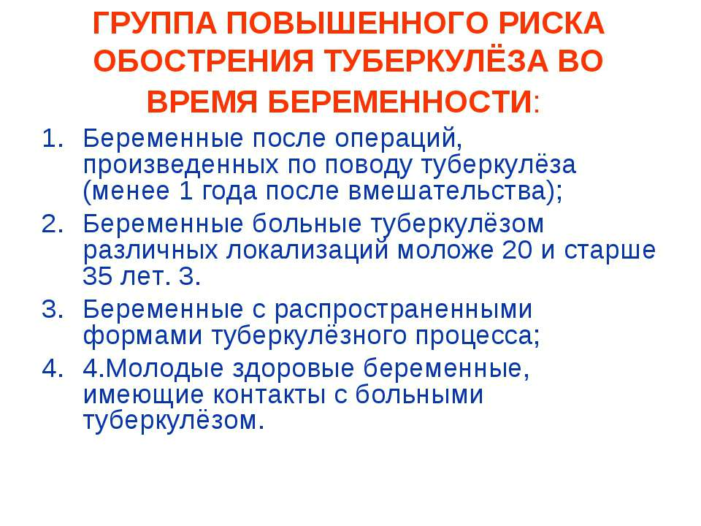

Наибольшую опасность для здоровья и жизни больной женщины представляет послеродовый период. Если беременная женщина ВИЧ инфицирована, риск развития туберкулеза у нее выше и ей следует немедленно лечиться.
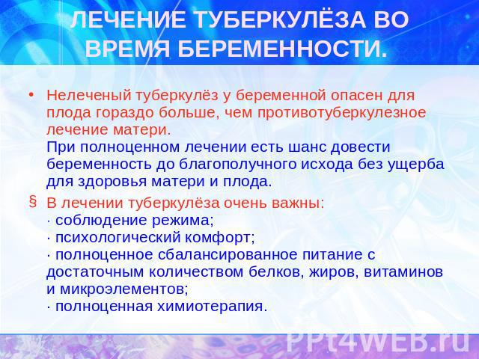

Во всех случаях беременная должна наблюдаться совместно
акушером – гинекологом и фтизиатром.
Туберкулез и сахарный диабет.
Есть показания, что некоторые медицинские состояния увеличивают риск заболевания туберкулезом и диабет является одним из них.
В зависимости от времени возникновения туберкулеза и диабета больные могут быть разделены на три группы:
1) оба заболевания обнаруживают одновременно или в течение очень короткого периода времени с интервалом в 1—2 мес;
2) туберкулез выявляют у больных диабетом, протекающим как в тяжелой, так и в легкой форме;
3) у больных туберкулезом диагностируют сахарный диабет разной степени тяжести, в том числе так называемые нарушения толерантности к глюкозе и «асимптоматический» диабет.
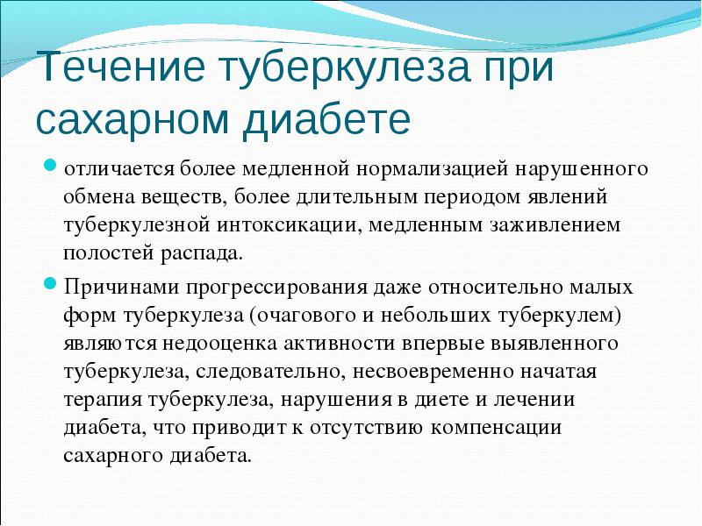

У больных туберкулезом в 8-10 раз чаще, чем у остального населения, выявляют латентно текущий сахарный диабет. Туберкулез и химиотерапия отрицательно влияют на функцию поджелудочной железы и чувствительность организма к инсулину.
Своевременная диагностика туберкулеза во многом зависит от регулярности флюорографических обследований больных сахарным диабетом. В связи с повышенным риском заболевания туберкулезом больные сахарным диабетом при диспансеризации должны обследоваться на туберкулез.
Углубленному рентгенологическому обследованию подлежат больные сахарным диабетом при выявлении у них каких-либо очаговых и рубцовых изменений в легких.
Чувствительность к туберкулину у больных туберкулезом и сахарным диабетом снижена, особенно при тяжелой форме. Она бывает более выраженной у больных туберкулезом, развившимся раньше сахарного диабета.
Занятие №4


Питание является одной из важнейших составляющих лечения больных туберкулезом.
В настоящее время с учетом современного уровня знаний следует отметить, что не столько количество пищи, сколько ее качественный состав играет роль главного лечебного фактора при туберкулезе.
Важна роль белков в питании населения, снижение количества которых сразу же приводит к достоверному росту заболеваемости.
Однако белковая пища животного происхождения — мясо, молоко и молочные продукты, яйца, рыба — как составная часть полноценного питания служит не только фактором профилактики туберкулеза, но и необходима для его лечения.
В условиях хронической интоксикации, при лихорадке и особенно при явлениях распада легочной ткани потребность организма в белках возрастает, поэтому в пище больных не менее половины их количества должны составлять легкоусвояемые животные белки.


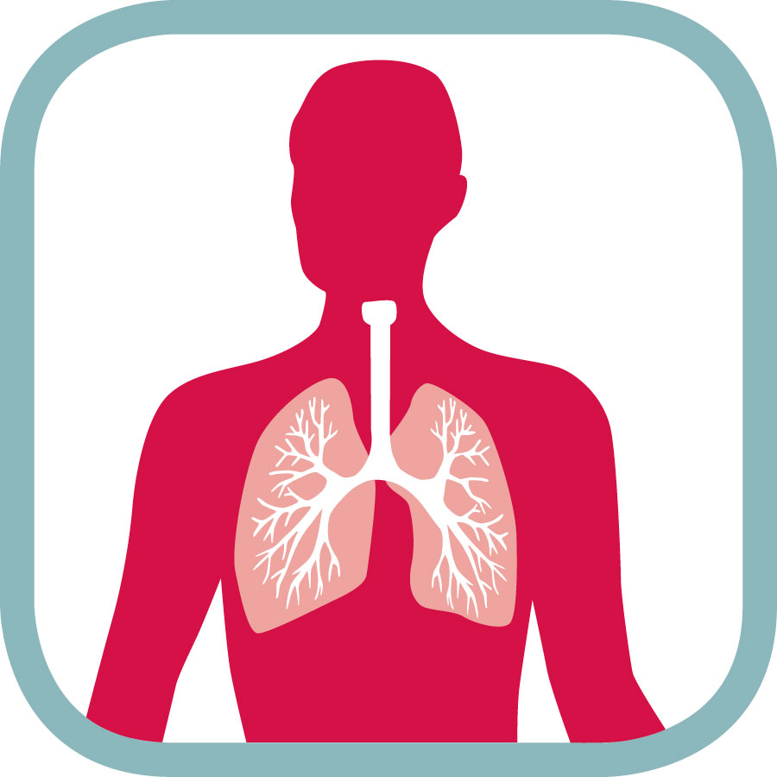


Своими целями лечебное питание при туберкулезе ставит:
- обеспечение физиологической потребности организма больного полноценным питанием в условиях повышенного распада белка и напряженного обмена жиров и углеводов;
- повышение сопротивляемости инфекции;
- нормализацию всех видов обмена веществ, в том числе витаминного и минерального;
- содействие восстановлению пораженных болезнью тканей организма.
В плане калорий наиболее ценными пищевыми составляющими являются жиры, на втором месте после них стоят углеводы. Поэтому проще всего повысить калорийность пищи за счет дополнительного включения в рацион жирных продуктов и легкоусвояемых углеводов (сахара, меда, крахмала, мучных изделий, сладостей и пр.).
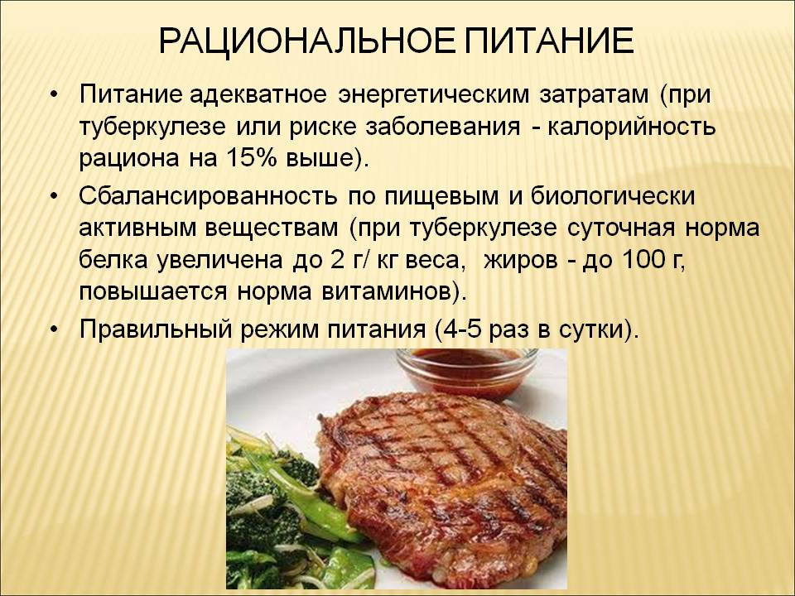

Именно так и поступали в прошлом. Если ознакомиться с рекомендациями народной медицины, то постоянно встречаются советы употреблять при туберкулезе сурчиной и медвежий жир, вытопленное барсучье сало, сало и мясо сусликов и пр. До сих пор используются смеси масла и меда с различными добавлениями, которыми больных кормят родственники.
Однако избыток жиров и углеводов в питании вредит больным туберкулезом так же, как и их недостаток. Во всем необходимо соблюдать меру или знать золотую середину. В современных условиях туберкулез уже не приводит к такому истощению больных, как раньше.
Более того, среди пациентов все чаще встречаются лица с избыточным весом. При этом следует знать, что дополнительные жиры в питании вызывают напряжение ферментативных систем пищеварительного тракта. А лишние углеводы приводят к дополнительной аллергизации организма, которая и так значительна вследствие присутствия МТ.
В целом следует отметить, что больным туберкулезом все же необходимо усиленное питание. Усиленное, но не чрезмерное.


Избыток жиров и углеводов — жирных, сладких и мучных блюд, оказывает негативное влияние на течение болезни. Пищевые перегрузки вызывают затруднения в обмене веществ, организм тратит дополнительную энергию на переваривание пищи, а не на борьбу с заболеванием. Поэтому общая калорийность пищи должна быть повышена, по сравнению с физиологической потребностью здорового человека, не более чем на треть.
Усиленное питание обычно следует рекомендовать во время активности процесса, а не в период улучшения. Пациентам с повышенной массой тела усиленное питание, особенно за счет жиров и углеводов, назначать не следует.
Питание больного ежедневно должно содержать не менее 100-120 г белков, в зависимости от возраста и массы тела, причем не менее половины должно приходиться на Долю белка животного происхождения — мясо, яйца, молоко, рыбу.
Количество углеводов в рационе должно составлять от 400 до 500 г. Здесь следует соблюдать один из главных принципов рационального питания: легкоусвояемых углеводов (сладостей, сахара, меда), хлеба и мучных изделий, а также каш из незащищенных круп (манной, рисовой, пшенной) должно быть меньше, чем овощей, фруктов, блюд из картофеля и каш из защищенных круп (овсяной, гречневой, перловой, пшеничной).
Количество жиров в рационе не должно превышать физиологическую норму для пациента конкретного пола, веса и возраста. Обычно это 80- 100-120 г. Предпочтительнее давать больным легкоусвояемые жиры молока в виде сметаны, сливок и сливочного масла. Как минимум, треть общей квоты жиров должна приходиться на растительные масла; богатые жирорастворимыми витаминами и полиненасыщенными жирными кислотами.
Очень важно содержание в пище оптимального количества минеральных веществ. Физиологическая потребность в них, как и в витаминах, покрывается за счет максимально возможного употребления овощей и фруктов.
Потребность в кальции обычно покрывается за счет молока и молочных продуктов, особенно много его в твороге и сыре. При необходимости в дополнительном введении калия больным рекомендуется есть курагу и изюм. Много минеральных веществ содержат орехи.
При невозможности покрыть повышенную потребность в витаминах, особенно А, С, Б и группы В, рекомендуется вводить их дополнительно внутрь или путем инъекций. Наиболее высокая потребность в витамине С существует у больных с фибрознокавернозными формами, при высокой лихорадке и распаде тканей. Им аскорбиновую кислоту нужно принимать ежедневно в дозе 250-300 мг.
Большое количество витамина А содержат яичный желток, рыбий жир, а провитамина А — морковь, томаты, красный болгарский перец.

Для повышения содержания витаминов группы В в питание вводят печень, черный хлеб, блюда с отрубями, напитки из пекарских или пивных дрожжей.
При неосложненных формах заболевания жидкость не ограничивают.
При наличии выраженных выпотных процессов (плеврита, увеличения количества отделяемого из бронхов, менингита), а также при почечных формах туберкулеза допустимая норма свободной жидкости не должна превышать 0,8-1 л в день.
В этих случаях больным назначают так называемую бессолевую диету, когда содержание поваренной соли в пище снижается до 6-8 г в сутки. Напротив, при поносах, рвоте, когда больной теряет много жидкости, количество соли и воды увеличивают.
От индивидуальных особенностей пациента зависит общая калорийность рациона (пола, веса, возраста), его режима (при постельном режиме потребность в энергии не так велика, как при щадяще — тренирующем.
Считают, что мужчине среднего веса и возраста требуется:
- при постельном режиме 2700 ккал,
- при полупостельном — 2900-3100 ккал,
- при нагрузочном — 3500 ккал.
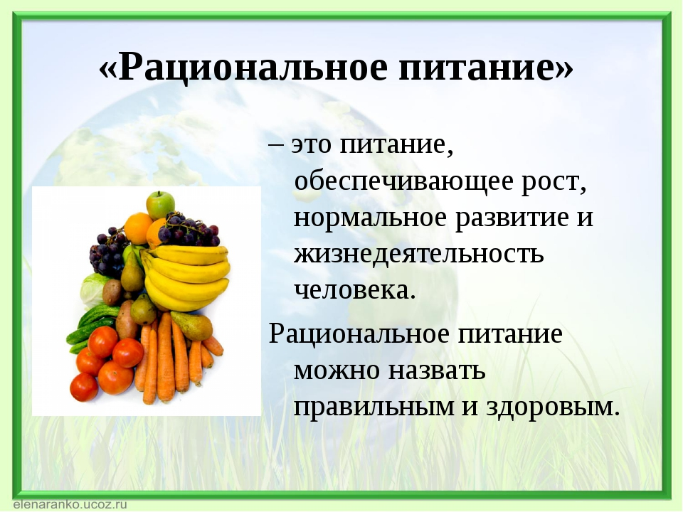

Диетическое питание больных туберкулезом легких согласно лечебному столу №11 допускает употребление таких продуктов и блюд, как:
- хлеб: пшеничный, серый, ржаной, сдобные булочки;
- закуски: колбаса докторская, сыры, сырное масло, селедочное и креветочное масло, нежирная и не очень соленая ветчина;
- молоко и молочные продукты: молоко, творог, творог кальцинированный;
- жиры: сливочное и растительное масла, сметана, сливки;
- яйца и блюда из них: яйца вареные, омлеты, яичница (не более 2 яиц в день);
- мясо, рыба: нежирные сорта;
- крупы: гречневая и овсяная, «Геркулес»;
- фрукты и ягоды: любые;
- овощи: любые;
- витамины: витамин С в виде отвара плодов шиповника, витамины группы В в виде дрожжевого напитка.
Ученые доказали, что питание при туберкулезе должно кардинально отличаться от питания здоровых людей. Поэтому, людям, страдающим от туберкулезного поражения легких, стоит задуматься над организацией собственного рациона.

Правильно подобранный рацион обязательно принесет свои положительные плоды лечения. Для больных туберкулезом необходимо придерживаться специальной «противотуберкулезной диеты», позволяющей остановить активное размножение патогенных микобактерий в организме.

При организации данного процесса лучше следовать рекомендациям фтизиатров и профессиональных диетологов, отлично знающих, что нужно больному организму.

Если питаться правильно, соблюдая все рекомендации «противотуберкулезной диеты» можно добиться следующего:

- Уменьшить отравление организма туберкулезными микобактериями. Укрепить иммунитет.
- Привести в порядок собственный вес.
- Обеспечить организм всеми необходимыми микроэлементами и витаминами.
Как правильно использовать ЛФК при туберкулезе легких.
ЛФК при туберкулезе легких играет значимую роль для организма. С ее помощью удается остановить распространение данного заболевания по организму и укрепить его. Такая гимнастика не просто полезна, а очень необходима! На сегодняшний день многие лечебные учреждения успешно используют данную методику и получают желанные положительные результаты.
Как воздействуют лечебные упражнения на организм?
Лечебная гимнастика от туберкулеза очень важна и полезна. Ее положительное воздействие на организм уже доказано многочисленными исследованиями и экспериментами.
Данная физкультура оказывает следующее воздействие на больной организм:
- Улучшает течение обменных процессов.
- Тренирует деятельность многих внутренних органов, делая их более выносливыми и устойчивыми.
- Ускоряет дезинтоксикацию тела путем развития правильного дыхательного механизма.
- Обогащает условно рефлекторную работу.
- Повышает тонус пациента.
- Способствует повышению сопротивляемости организма указанному заболеванию.
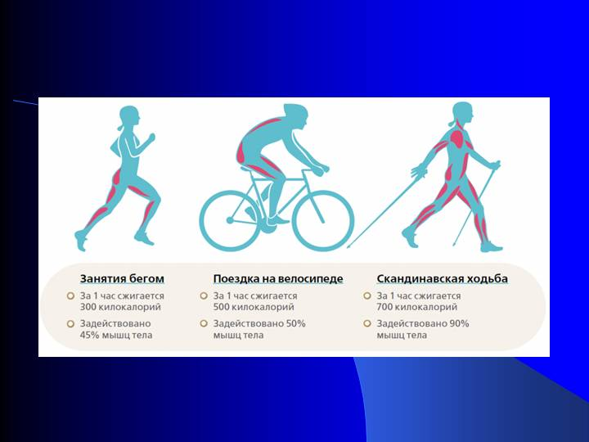

Лечебная гимнастика незаменима для людей с различными формами прогрессирования туберкулеза. Легочный туберкулез при этом не исключение! Благодаря проведенным наблюдениям ученые выяснили, что такие упражнения повышают общую эффективность лечения. Чем раньше человек начал заниматься такой гимнастикой, тем выше у него результат и больше шансов на скорейшее выздоровление.

В отдельных случаях данный физический курс может быть противопоказан.

Нужно обратить внимание на следующее:

- стадию вспышки туберкулеза;
- фазу нарастания патологии;
- осложнения при плеврите.
Основными средствами оздоровления больных туберкулезом с помощью ЛФК являются:

- гимнастика;
- плавание;
- катание на лыжах и коньках;
- спортивные подвижные игры;
- терренкур;
- прогулки на свежем воздухе и многое другое.
Благодаря дифференцированному применению ЛФК, туберкулезное поражение легких также заметно угнетается. Регулярные дозированные тренировки, прогулки и упражнения помогают повысить сопротивляемость организма к указанной инфекции.
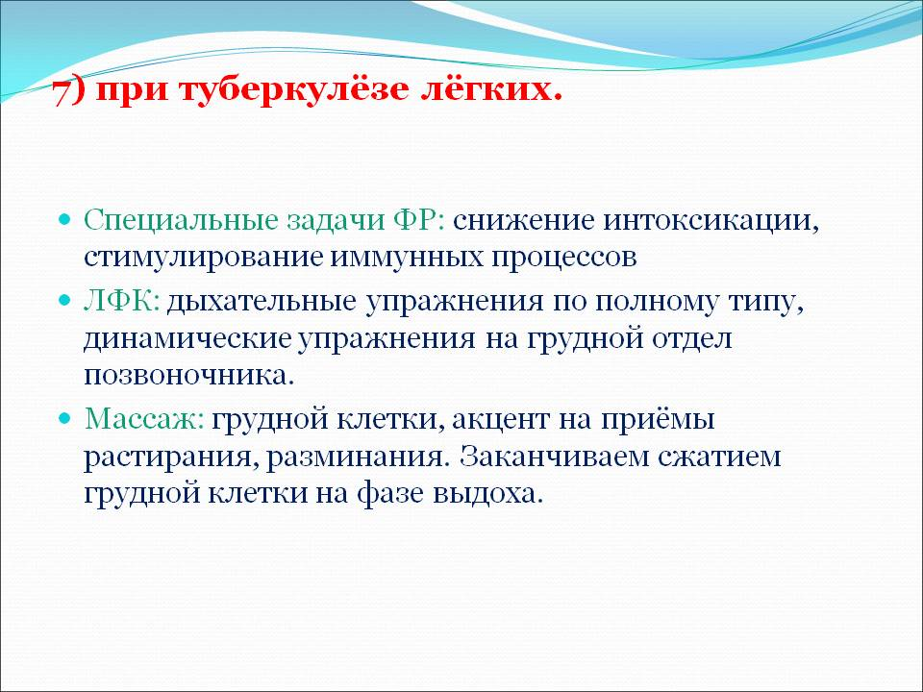

Достаточная нагрузка помогает определить тот предел, который максимально укрепляюще воздействует на организм и помогает справиться с такой страшной болезнью, как туберкулез.
Упражнения лечебной физкультуры вместе с традиционными методами лечения туберкулезного поражения тела помогают добиться желаемого результата и в кратчайшие сроки победить болезнь.

Также, благодаря лечебной физкультуре у больного наблюдается:
- повышение адаптационных возможностей тела;
- тренируются поврежденные болезнью функции;
- укрепляются компенсаторные механизмы.

Своевременное применение физических упражнений поможет не только улучшить общее самочувствие организма, но и значительно приблизить наступление желанного выздоровления. Только не следует самостоятельно назначать себе те или иные упражнения, а проконсультироваться по данному поводу с лечащим доктором.
Трудотерапия, санаторно - курортное лечение.

Трудотерапия является обязательным элементом санаторного режима. Лечение туберкулеза требует длительного времени, вынужденная изоляция от привычной работы отрицательно сказывается на психике больного. Бездействие – самая подходящая почва для развития отрицательных свойств характера, а нередко и причина злоупотребления спиртными напитками.
Установление индивидуальных, часто весьма длительных сроков лечения в санаториях без осуществления постоянной дозированной трудотерапии может привести больного к гипотрофии (ослаблению и уменьшению) мышц, снижению общего тонуса организма.
В основе лечебного эффекта трудотерапии лежат систематические упражнения. Трудовые движения стимулируют физиологические процессы и функции внутренних органов.
Трудотерапия мобилизует волевые импульсы, дисциплинируют больных, создает бодрое настроение, освобождают от навязчивых мыслей, возникающих на почве бездействия и праздного времяпрепровождения, и отвлекают больного от «ухода в болезнь».
Трудотерапия вводит больного в деятельное состояние и вызывает гармоничное функционирование, как всего организма, так и его отдельных систем.
Правильная трудотерапия в санаторных условиях увеличивает эффективность лечения туберкулеза, улучшает функциональные показатели дыхательной и сердечно-сосудистой системы. Под влиянием трудотерапии у больных быстрее протекают процессы рубцевания и рассасывания, значительно улучшаются данные функциональных проб, при возвращении домой люди легко включаются в рабочий ритм на производстве, реже болеют.

Санаторно – курортное лечение

В санаторий можно направлять больных всеми формами туберкулеза после ликвидации симптомов интоксикации и с признаками стабилизации процесса.
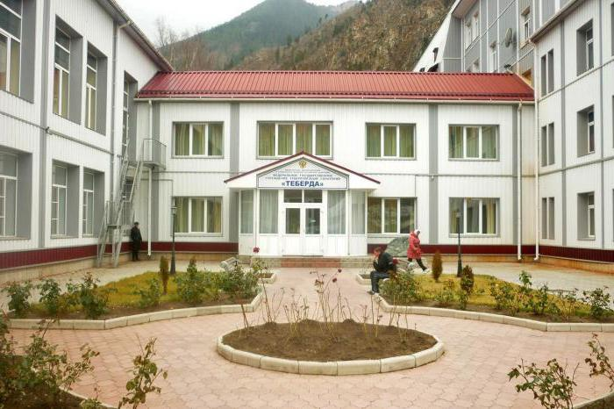

Санаторно-курортное лечение является важным фактором медицинской реабилитации больных туберкулезом. Использование естественных и лечебных факторов, кумысолечения, лечебного питания и активного двигательного режима этого континента позволяет повысить эффективность лечения и ускорить процесс реабилитации.

Длительное проживание в санаторных условиях нередко позволяло добиться стабилизации процесса или клинического излечения, продлевало жизнь многим пациентам. Этот вид лечения показан больным очаговым, диссеминированным, инфильтративным туберкулезом в фазе рассасывания и уплотнения очаговых и инфильтративных изменений, рубцевания легочной ткани, с туберкулемой, кавернозным и фиброзно-кавернозным туберкулезом при отсутствии острых явлений интоксикации, туберкулезным плевритом в фазе рубцевания, после оперативных вмешательств.
Важным лечебным фактором на климатолечебных курортах степной зоны является кумыс - кисломолочный напиток из кобыльего молока. Содержащиеся в нем незаменимые аминокислоты, ненасыщенные жирные кислоты, лактоза (стимулирующие синтез витаминов группы В и жизнедеятельность бифидофлоры в толстой кишке), лизоцим (обладающий бактерицидным действием) и амилаза усиливают гидролиз пищевых продуктов, легко усваиваются организмом и активируют обмен веществ у ослабленных больных.
Обогащенные кумысом диеты восстанавливают архитектонику слизистой оболочки желудка и усиливают синтез кишечных гистогормонов, пристеночное пищеварение и всасывание питательных веществ. После кумысолечения масса тела больного увеличивается на 2-7 кг.
Сочетанное действие климата степей и кумыса приводит к рассасыванию туберкулезных инфильтратов, уплотнению очагов.
Курортную терапию применяют на заключительных этапах курса химиотерапии, после оперативных вмешательств на легких для медицинской реабилитации. Продолжительность санаторно-курортного лечения 2-4 мес, повторные курсы проводят в течение первых 2 лет после окончания основного курса лечения.
В санаториях имеется большой арсенал средств лечебного воздействия, созданы условия для аэротерапии и гелиотерапии, проводится лечебная физкультура и физиотерапия, функционируют ингалятории.

Климатотерапия — совокупность методов лечения, использующих дозированное воздействие климата данной местности и специальных климатических процедур. Лечебно-профилактическое воздействие климата на организм обусловлено рядом географических факторов и явлений: положением местности над уровнем моря, атмосферным давлением, температурой, влажностью, движением воздуха, количеством осадков, интенсивностью солнечной радиации, состоянием атмосферного электричества, облачностью и др.
Смена климата и кратковременное пребывание больного в местности с благоприятным для него климатом оказывает стимулирующее влияние на организм, способствует тренировке адаптационных механизмов, нормализации реактивности и нарушенных функций организма, более благоприятному течению патологического процесса.
Санаторное лечение - это лечение больных туберкулезом естественными факторами и гигиенодиетическим режимом, на фоне которых комбинированное применение антибактериальных препаратов, искусственного пневмоторакса и хирургических вмешательств дает хорошие результаты. В результате всех видов лечения и санаторно-курортного режима исчезают воспалительные явления, рассасываются или рубцуются очаги, заживляются полости распада, исчезают признаки туберкулезной интоксикации. Улучшаются показатели крови: нормализуется лейкоцитарная формула и качественный состав лейкоцитов, исчезает малокровие — увеличивается количество гемоглобина и эритроцитов. Улучшаются биохимические показатели, нормализуется состав белковых фракций крови, улучшаются функциональные показатели дыхания.
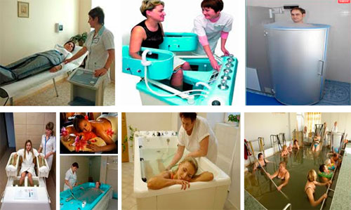

Противопоказания для направления больных туберкулезом легких на санаторное лечение:
- Остро текущие формы туберкулеза легких с наклонностью к быстрому прогрессированию.
- Часто повторяющиеся кровохарканья.
- Выпотные плевриты в острой фазе.
- Массивные цирротические изменения в легких, бронхоэктазы, осумкованые эмпиемы.
- Кавернозные и фиброзно-кавернозные формы туберкулеза легких с явлениями легочно-сердечной недостаточности.
- Туберкулез легких, осложненный активными формами внелегочного туберкулеза. Туберкулез легких, осложненный неспецифическими заболеваниями: органов сердечно-сосудистой системы с явлениями декомпенсации, органов дыхания в острой стадии, бронхиальной астмой с тяжелыми приступами, абсцессом легкого, абсцедирующей пневмонией, диффузным пневмосклерозом, желудка и кишечника в стадии обострения, печени и желчных путей в стадии обострения, нефрозо-нефритами с явлениями почечной недостаточности
- По общим противопоказаниям для направления больных на санаторное лечение
- Возраст после 60 лет
- Клиническое излечение от туберкулеза по 3 «Б» и 7 группам диспансерного учета.
Диспансерный учет и реабилитация.

Каждый человек, будь он взрослый или ребёнок в подростковом возрасте, поставленный на учёт в связи с подозрением на туберкулёз, распределяется в одну из пяти существующих групп. Классификация осуществляется строго по установленным критериям.
Диспансеризация больных в большинстве проводится исключительно по желанию больных, не считая тех случаев, когда больной имеет особую форму туберкулёза и обязан начать лечение по приказу суда. Лечение в диспансерах осуществляется за государственный счёт.
Диспансер можно условно разделить на несколько основных составляющих:
- Стационар.
- Амбулаторное отделение.
- Служба физиотерапии.

Диспансеры создаются для того, чтобы выявлять туберкулёз на ранних стадиях, пока организму не нанесён крупный урон, и вовремя начинать лечение. Как только болезнь вылечена, больной снимается с учёта.
Запускать туберкулёз нельзя ни в коем случае. Если вовремя не начать лечения, могут произойти необратимые изменения в организме, человеку будет грозить инвалидность, и он останется на учёте в диспансере на всю оставшуюся жизнь.

Цели постановки на учёт
Отслеживание уровня заболеваемости и возможность постоянного надзора за потенциальными пациентами — вот основные причины, сделавшие создание туберкулёзных диспансеров настоящей потребностью. Туберкулёз представляет большую опасность для населения как болезнь, распространяющаяся преимущественно воздушно-капельным путём (в редких случаях через кровь), что делает его глобальной общественной проблемой. Учёт больных туберкулёзом и отслеживание их состояния позволяет значительно снизить распространяемость болезни.
Таким образом, можно выделить несколько основных целей, которые реализуются посредством постановки больных на учёт:
- осуществление строгого наблюдения и контроля за лечением;
- проведение профилактических мероприятий с большей результативностью;
- свободный перевод больных из одной группы в другую;
- систематизированная регистрация лиц, поступающих на учёт или снимающихся с него.

Группы наблюдения
Принято дифференцировать шесть групп наблюдения, по которым распределяются больные в зависимости от того, насколько они соответствуют ряду критериев.
Каждая группа имеет свой порядковый номер:
- нулевая;
- первая;
- вторая;
- третья;
- четвёртая;
- пятая;
- шестая.
При наличии изменений возможен перевод из одной группы в другую.

Реабилитация больных туберкулезом. Реабилитация больных туберкулезом — важная медико-социальная проблема, в которой более тесно, чем при других заболеваниях, переплетаются вопросы медицинской и социально-трудовой реабилитации. Современное лечение туберкулеза в комплексе с другими реабилитационными мероприятиями, проводимыми в противотуберкулезных стационарах, санаториях и диспансерах, позволяет добиться медицинской реабилитации большинства больных туберкулезом, особенно впервые заболевших — до 95—99%.
Однако у части больных остаются нарушения функции дыхания разной степени выраженности вследствие развития значительных остаточных посттуберкулезных изменений в легких , что нередко является основанием для признания инвалидом человека, излеченного от туберкулеза. В связи с этим нет полного соответствия между медицинской и социально-трудовой реабилитацией больных туберкулезом. Особенно затруднена социально-трудовая реабилитация тех больных, которые в течение ряда лет являлись инвалидами по туберкулезу. Показатель полного восстановления трудоспособности таких больных не превышает 10%.
Реабилитация
больных туберкулезом
- Медицинская – востановление утраченных или ослабленных функций организма после различных методов лечения.
- Профессиональная – возвращение к прежнему труду или переобучение лиц, утративших возможность работать по прежней профессии.
- Социальная – использование остаточной трудоспособности больных и инвалидов.

Медицинская реабилитация больных туберкулезом определяется, как правило, двумя основными показателями: прекращением выделения микобактерий туберкулеза и закрытием полостей распада (каверн) на фоне рассасывания и уплотнения других рентгенологически определяемых патологических специфических изменений (инфильтративных, очаговых). Нередко недооценивают такой показатель, как восстановление функций, нарушенных вследствие заболевания туберкулезом. Нормализация этого показателя идет медленно и не всегда полноценно, особенно у больных с распространенным процессом, поэтому для больных туберкулезом в понятие «медицинская реабилитация» необходимо включить показатель «функциональная реабилитация».
Социально-трудовая реабилитация предусматривает восстановление не только трудоспособности, но и социального статуса переболевшего туберкулезом человека: возобновление работы в прежней должности, восстановление прежнего отношения к нему сотрудников и членов семьи.
Основными препятствиями для полной медицинской и социально-трудовой реабилитации больных туберкулезом являются:
1) недостаточно эффективное лечение больных, что может быть обусловлено разными причинами (позднее выявление заболевания, непереносимость лекарств, устойчивость микобактерий туберкулеза к противотуберкулезным препаратам, особенности течения процесса и др.);
2) недооценка методов лечения, способствующих восстановлению функций, нарушенных вследствие заболевания (лечебная гимнастика, массаж, физиотерапия, курортное лечение и т. д.);
3) наличие у больных туберкулезом тяжелых сопутствующих заболеваний внутренних органов, отягощающих его течение и затрудняющих лечение (хронический алкоголизм, хронические неспецифические заболевания органов дыхания, язвенная болезнь желудка и двенадцатиперстной кишки и др.). Частота их выявления у больных туберкулезом высока (около 50%) и имеет тенденцию к увеличению;
4) недостаточное внимание к организации трудоустройства и переобучения больных туберкулезом, которым противопоказана работа по их прежней специальности. Эта проблема может быть частично решена при лечении больных в санаториях, о чем свидетельствует опыт некоторых учреждений;
5) значительный удельный вес среди больных туберкулезом лиц асоциального поведения и образа жизни (БОМЖи), имеющих отрицательную установку на работу.
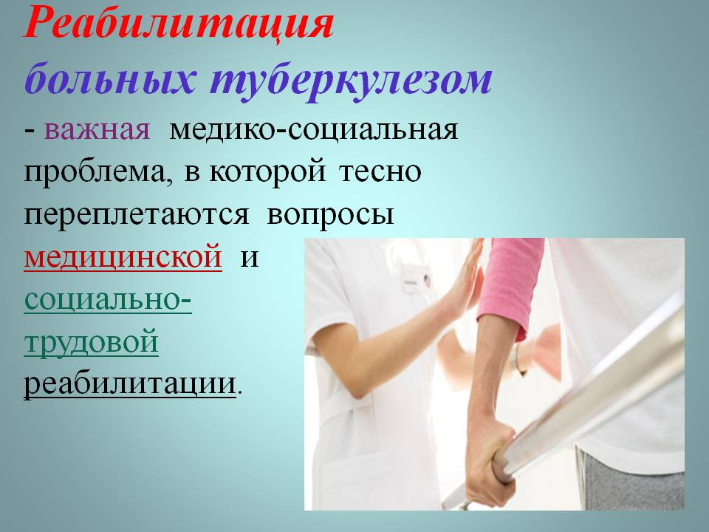
Таким образом, усовершенствование системы реабилитации больных туберкулезом зависит от решения не только медицинских, но и социальных проблем.

Занятие №5 Практическое занятие.

Личная гигиена больного, поведение в быту и дома.
Правила пользования индивидуальной плевательницей и обеззараживание мокроты:

- Прикрывать рот тыльной стороной руки или платком и отворачиваться при кашле. При разговоре не нужно стоять близко к собеседнику и дышать в лицо. Необходимо избегать рукопожатий и чаще мыть руки с мылом.

- Во время еды за общим столом больной должен воздерживаться от разговоров и кашля.

- Нельзя плевать на пол! Мокроту нужно выплевывать только в карманную плевательницу (баночку с плотно закрывающейся крышечкой). Пользоваться отдельной посудой и не позволять пользоваться ею другим. Посуду больного нужно мыть и хранить отдельно и вытирать отдельным полотенцем. Лучше, чтобы ее мыл сам больной.

- Все предметы, которыми пользуется больной (посуда, белье, носовые платки, плевательница) должны регулярно обрабатываться с целью дезинфекции.

- Дезинфицировать мокроту, плевательницу, белье и другие предметы и вещи больной по возможности должен сам. Ни в коем случае нельзя поручать это детям, так как их организм очень восприимчив к туберкулезной инфекции.

- Нельзя выливать мокроту на землю, так как возможен ее разнос мухами, а также заражение детей и домашних животных. Можно сжигать мокроту, поместив ее на кусок бумаги.

Для сбора мокроты
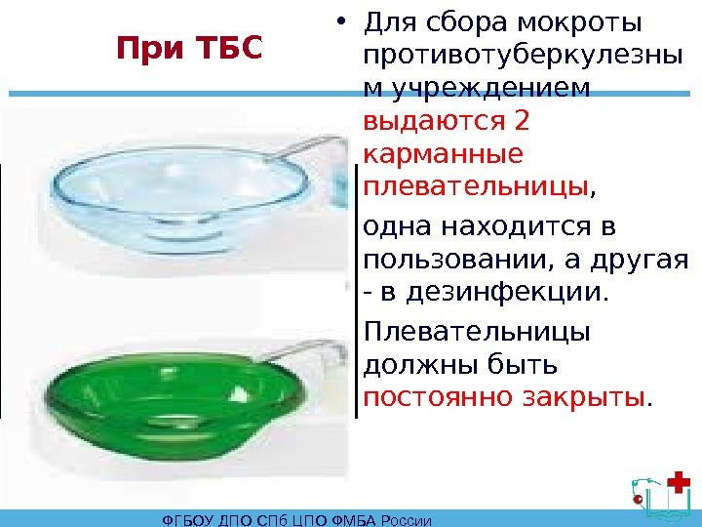

Микобактерия туберкулеза способна сохранятся живой:

- В пыли и высохшей мокроте – 1 – 3 месяца
- В воде – 3 месяца
- На земле (в тени) – несколько лет

Микобактерия туберкулеза погибает при воздействии:

- Яркого солнечного света – через 20 – 30 минут,обычный дневной свет задерживает их рост.
- Ультрафиолетовых лучей – через 2 – 3 минуты.
- Кипячения – через 30 минут, а при кипячении в 2% растворе соды – через 15 минут.

Обработка белья:
Кипячение в 2% растворе соды (20 грамм соды на 1 литр воды) в течение 15 минут. Кроме того, белье, носовые платки, одежду и постельные принадлежности больного необходимо регулярно проветривать и гладить горячим утюгом. Можно обеззараживать одеяла, шерстяные и хлопчатобумажные вещи проветриванием и вывешивание их на ярком солнечном свету.

Обработка посуды:
Кипячение в 2% растворе соды (20 грамм соды на 1 литр воды) в течение 15 минут. Посуду, в которой проводилось обеззараживание, в бытовых целях использовать нельзя!

Обработка плевательниц и мокроты: Кипячение в 2% растворе соды (20 грамм соды на 1 литр воды) в течение 15 минут. После обеззараживания мокроту можно вылить в унитаз, а плевательницы и посуду в которой обрабатывалась мокрота вымыть в горячей воде.

Мокроту и другие выделения больного можно обеззараживать, засыпая хлорной известью (200 г на 1 литр мокроты), или заливая раствором хлорамина (50 г на 1 литр воды), в количестве 2 объема дезинфицирующего раствора на 1 объем мокроты. Время обработки 2 – 3 часа в закрытой посуде.

Предметы, которые используются для ухода за больным: нужно регулярно кипятить в 2% содовом растворе в течение 15 минут или протирать тряпкой смоченной дезинфицирующим раствором. Мыть пол в квартире, где живет больной, нужно теплым 2% мыльно содовым раствором.

Оказание неотложной помощи при кровохарканье и легочном кровотечении.
Кровохарканье — появление в мокроте крови в виде прожилок или равномерной примеси ярко-красного цвета.
Отхаркивание большого количества крови и наличие примеси крови в каждом плевке мокроты свидетельствуют о легочном кровотечении.
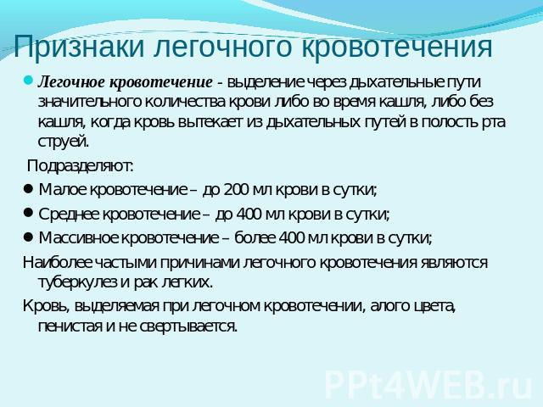

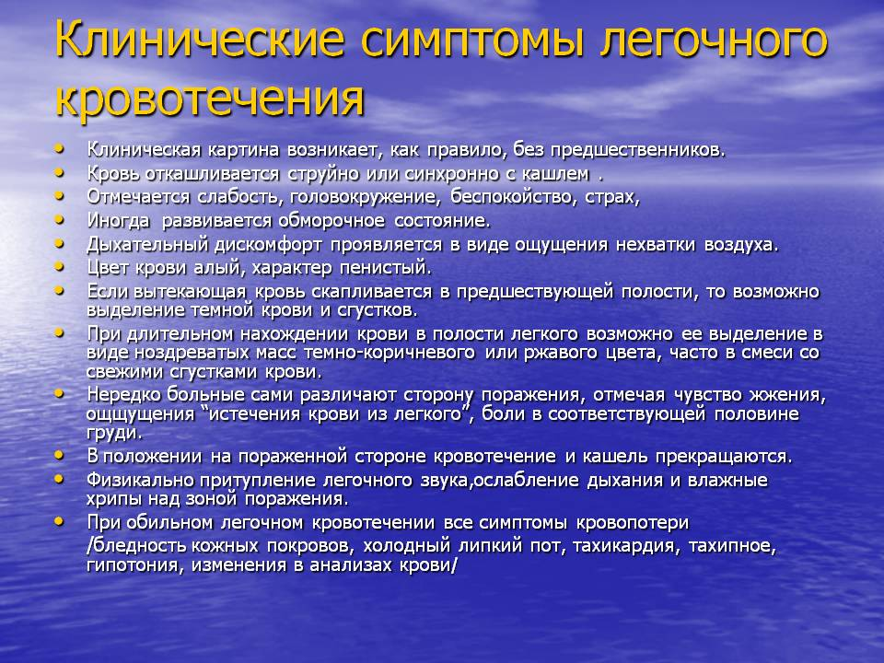

ЛЕГОЧНОЕ КРОВОТЕЧЕНИЕ: ПЕРВАЯ ПОМОЩЬ

Первая помощь при легочном кровотечении имеет ограниченный характер, более того, обязательной является госпитализация.
Что касается той помощи, которую может оказать человек, находящийся рядом с пострадавшим от такого вида кровотечения, то она заключается в следующих действиях:
- вызов «скорой помощи»;
- обеспечение полного физического покоя;
- снятие одежды, затрудняющей дыхание, обеспечение притока свежего воздуха;
- оказание помощи в принятии больным сидящего или полусидящего положения при наклоне в соответствующую поражению сторону – это позволит избежать попадания крови к здоровому легкому;
- важно также успокоить больного, разговоры и движения с его стороны в данном состоянии недопустимы, как недопустимо принятие пищи и употребление жидкости в любом ее виде;
- к области пораженной половины грудной клетки прикладывается пузырь со льдом либо холодный компресс, систематически снимаемый во избежание переохлаждения больного (через каждых 15 минут);
- при наличии у больного способности к проглатыванию лекарства, ему дают противокашлевые препараты, предписанные лечащим врачом, в частности это требуется при приступах кашля в комплексе с легочным кровотечением;
- помимо перечисленных мер также можно внутримышечно ввести больному инъекцию кальция глюконата (10%-ного, в объеме
- 5-10мл);
- одышка и общее тяжелое состояние требуют внутримышечного введения сульфокамфокаина (в объеме в2мл).

При кровохарканье и угрозе развития легочного кровотечения больному категорически противопоказано применение таких мер, как принятие душа или горячей ванны больным, постановку банок, грелок, горчичников и каких-либо горячих компрессов в область грудной клетки.

Занятие № 6.

Анкета № 1

Тест-анкета для определения уровня знаний взрослого населения по туберкулезу.
Данная тест-анкета может быть использована:
• для определения уровня знаний населения по данной тематике во время проведения профилактических бесед и школы пациента ;
• для проверки собственных знаний при подготовке мероприятий перед их проведением;
• в качестве раздаточного материала
Завершите предложенные высказывания, выбрав ответ:
1) Туберкулез – это заболевание:
А) заразное;
Б) незаразное;
В) не знаю.
2) Возбудителем туберкулеза является:
А) вирус;
Б) микобактерия туберкулеза;
В) стафилококк.
3) Туберкулезом можно заразиться при контакте с больными:
А) животными;
Б) человеком;
В) не знаю.
4) Флюорография проводится с целью:
А) лечения туберкулеза;
Б) выявления туберкулеза;
В) не знаю.
5) Как часто нужно делать флюорографию:
А) один раз в 1-2 года;
Б) один раз в 5-6 лет;
В) не знаю.
6) Проба Манту проводится с целью:
А) лечения туберкулеза;
Б) выявления туберкулеза;
В) не знаю.
7) При повышении температуры, снижении аппетита, кашле в течение 2-3 недель необходимо:
А) обратиться к врачу;
Б) лечиться самостоятельно;
В) не знаю.
8) В случае заболевания туберкулезом человека из Вашего близкого окружения следует:
А) обратиться к врачу;
Б) прекратить с ним общение;
В) не знаю.
9) Существует ли вакцинация (прививка) от туберкулеза:
А) существует, это БЦЖ-вакцинация, которую проводят всем новорожденным в родильном доме;
Б) существует, это проба Манту, которую проводят всем детям 1-2 раза в год;
В) не существует.
10) Чтобы защитить себя от туберкулеза нужно:
А) вести здоровый образ жизни (отказ от курения и злоупотребления алкоголем, полноценное питание, повышение своей физической активности);
Б) чистить зубы;
В) не знаю.
11) Хотите ли Вы дополнить свои знания о туберкулезе:
А) да;
Б) нет;
В) не знаю.
Правильные ответы:
1) – А; 6) – Б;
2) – Б; 7) – А;
3) – А, Б; 8) – А;
4) – Б; 9) – А;
5) – А; 10) – А.

Помните, туберкулез не приговор!

Туберкулез излечим:

- При своевременном ОБРАЩЕНИИ к врачу
- При своевременном ОБСЛЕДОВАНИИ
- При непрерывном ЛЕЧЕНИИ заболевания.

